ПОРТФОЛИО
профессиональной деятельности педагогического работника
Рудовой Ирины Викторовны
воспитатель
МБДОУ « Детский сад №2 « Рябинка» с. Горнозаводск

694760 Невельский район с.Горнозаводск, ул.Коммунальная д.13 кв.69
тел/факс:(8-42436) 96-517

2016г.

Раздел 1.
Общие сведения

1. | Фамилия, имя, отчество  Рудова Ирина Викторовна 89841831685
2. | Год рождения  25.07.1957г
3. | Профессиональное образование: наименование образовательной организации, год окончания, полученная специальность и квалификация по диплому  Южно –Сахалинское педагогическое училище  Преподавание в начальных классах общеобразовательных школ
4. | Стаж педагогической работы  37лет
5. | Стаж работы в данной образовательной организации  Общий стаж-37лет, педагогический стаж-35

6. | Должность, по которой аттестуется педагогический работник  Воспитатель
7. | Стаж работы в данной должности  35лет
8. | Наличие квалификационной категории по данной должности  Соответствие занимаемой должности
9. | Заявленная квалификационная категория  Iкатегория

Рудова Ирина Викторовна
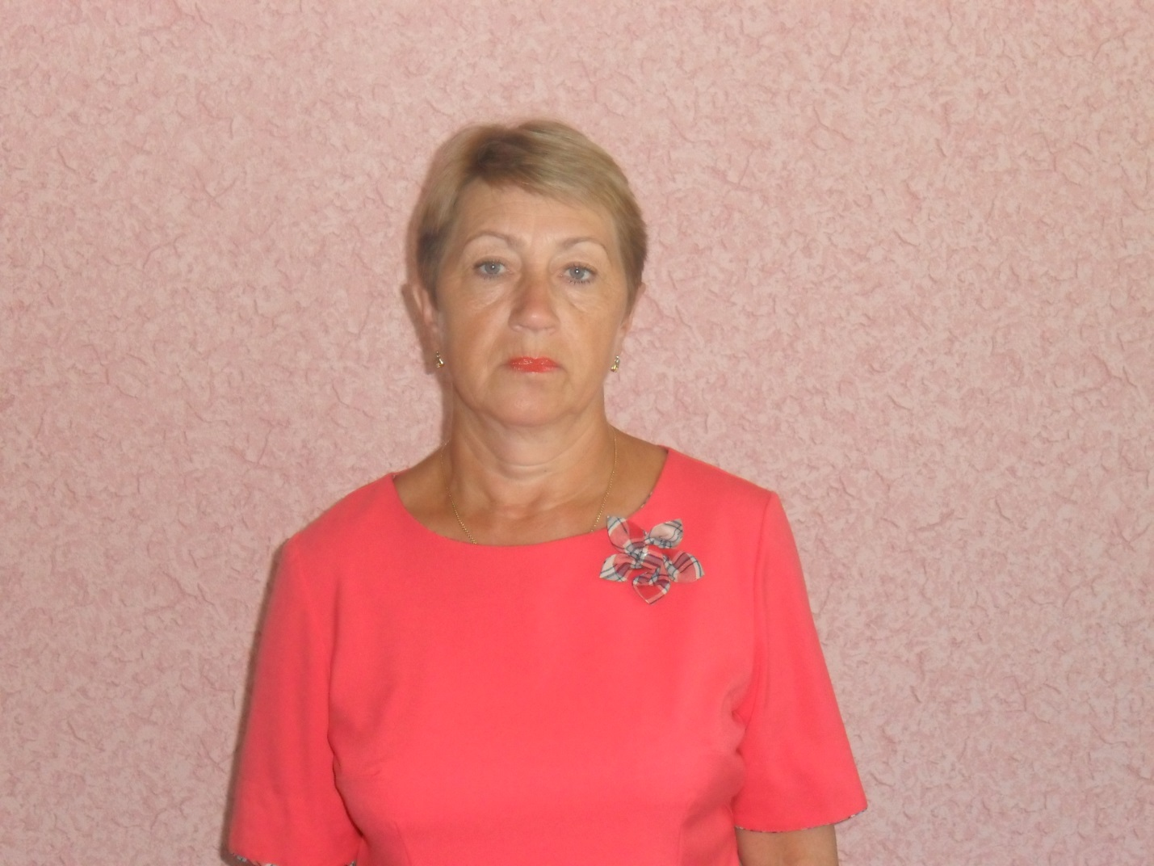
Эссе воспитателя.
В детский сад я попала не сразу. В школе я была влюблена в свою первую учительницу Н. И. Шамину. Ее отношение к детям, к работе возродила любовь и желание быть учителем. Поэтому я и окончила педагогическое училище. Работала 2 года в школе учителем начальных классов. По семейным обстоятельствам переехала в Горнозаводск. В школе не было мест, и я пошла, работать в детский сад, о чем нисколько не жалею.
Современный воспитатель в наше время на мой взгляд - это профессионал. Воспитатель, работающий в современных условиях, должен обладать достаточной информацией о современных тенденциях в области развития педагогической науки, участвовать в различных конкурсах, мастер – классах, заниматься самообразованием, активно участвовать в общественной деятельности .
«На свете есть много профессий
И в каждой есть прелесть своя.
Но нет благородней, нужней и чудесней
Чем та, кем работаю я! »
Мне нравиться моя профессия за то, что вместе с детьми я расту, развиваюсь. Назвать легкой работу воспитателя нельзя. Это кропотливый ежедневный труд. На плечах воспитателя лежит ответственность за каждого маленького человечка. И когда ребятишки утром с улыбкой заходят в группу, я понимаю, что они рады мне. И, значит, я выбрала правильную профессию.
« Я знаю, я не напрасно тружусь,
Я воспитатель и этим горжусь».
Результаты освоения основной общеобразовательной программы дошкольного образования «ОТ РОЖДЕНИЯ ДО ШКОЛЫ» под редакцией Н. Е. Вераксы, Т. С. Комаровой, М. А. Васильевой за 2015 2016 учебный год
Наименование образовательной области | Уровень освоения основной общеобразовательной программы (начало года) | Уровень освоения основной общеобразовательной программы (конец года)
«Физическое развитие» | 81 % | 100 %
«Художественно-эстетическое развитие» | 78 % | 96%
«Социально-коммуникативное развитие» | 87 % | 96%
«Познавательное развитие» | 84 % | 95 %
«Речевое развитие» | 82 % | 97 %
Итоговый результат освоения основной общеобразовательной программы | 84% | 96%

Результаты освоения основной общеобразовательной программы дошкольного образования «ОТ РОЖДЕНИЯ ДО ШКОЛЫ» под редакцией Н. Е. Вераксы, Т. С. Комаровой, М. А. Васильевой за
2015 - 2016 учебный год

Аналитическая справка воспитателя
Рудовой Ирины Викторовны
по результатам мониторинга достижения детьми планируемых результатов по основной общеобразовательной программе МБДОУ «Детский сад № 2 «Рябинка с. Горнозаводск
Цель: определить степень влияния образовательного процесса (по основной общеобразовательной программе дошкольного образования «ОТ РОЖДЕНИЯ ДО ШКОЛЫ» под редакцией Н. Е. Вераксы, Т. С. Комаровой, М. А. Васильевой) на развитие ребенка.
Объектом мониторинга являются физические, интеллектуальные и личностные качества ребенка.
Предметом мониторинга являются навыки и умения ребенка.
Субъект мониторинга дети группы « Ягодка »
Мониторинг проводился воспитателями, с оказанием помощи музыкальным руководителем, медсестрой и зам. заведующего по методической и воспитательной работе.
Формы мониторинга:
- Наблюдение
- Беседы
- Игровые тестовые задания
- Анализ продуктов деятельности
Результаты фиксировались в диагностических картах, проводился анализ результатов, определяли по каким направлениям и с какими детьми усилить работу.

Периодичность и сроки проведения мониторинга

Проводится два раза в год. Длительность проведения 1 неделя.

Мониторинг
качества
освоения программы

Дата проведения: октябрь 2015 года
Май 2016 года
Таблица (Приложение 1)
В каждой возрастной группе велась целенаправленная и систематическая работа по реализации программы. Каждый год по всем возрастным своим группам я наблюдала положительную динамику развития дошкольников. Таким образом, интегративные качества детей подготовительного дошкольного возраста сформированы на хорошем уровне. По результатам анализа можно определить сформированность интегративных качеств у детей. Наиболее сформированы у воспитанников такие качества как: «Физически развитый»; «Любознательный, активный»; «Овладевший средствами общения и способами взаимодействия со взрослыми и сверстниками»; «Имеющий первичные представления»; «овладевший необходимыми умениями и навыками».
Анализ динамики развития интегративных качеств в группе «Ягодка »
За 2014-2015 и 2015 -2016 учебные года (старшая группа и подготовительная группа)
«Физически развитый, овладевший основными культурно-гигиеническими навыками»
Наблюдается положительная динамика в овладении основными культурно-гигиеническими навыками, в выполнении положенных возрасту гигиенических процедур и в потребности в двигательной активности.
Анализируя работу по формированию данного интегративного качества хочется отметить положительную динамику в формировании данного качества.
Так количество детей выросло с 53% до 87% (старшая группа) и с 81% до 95% (подготовительная группа).
Таким образом, анализ данных позволил сделать вывод о том, что у детей сформированы основные физические качества и потребность в двигательной активности, дети самостоятельно выполняют доступные возрасту гигиенические процедуры; соблюдают элементарные правила здорового образа жизни.
2. « Любознательный, активный»
Анализируя показатели динамики формирования интегративного качества « Любознательный, активный» хочется отметить уровень повышения в (%) соотношении с 58 %до 83% (старшая группа) и 81% до 93% (подготовительная группа).
Таким образом, можно сделать вывод, что у детей повысились показатели динамики формирования интегративного качества « Любознательный, активный». Воспитанники моей группы проявляют познавательный интерес к окружающему миру, задают много вопросов, внимательно выслушивают и запоминают ответ взрослого, с большим интересом участвует в экспериментальной деятельности, могут самостоятельно найти
себе интересное дело, с большим удовольствием участвуют в игровой деятельности.
«Способный управлять своим поведением и планировать свои действия на основе привычных представлений, соблюдающий элементарные общепринятые нормы и правила поведения».
Анализ результатов показывает
С 75% до 925% (старшая группа)
С 87 % до 98% (подготовительная группа)
Проводя анализ своей работы, могу сделать следующий вывод: дети правильно понимают причины успеха (неуспеха) в своей деятельности.Дети знают и соблюдают правила поведения в общественных местах, на улице; используют «волшебные» слова, соблюдают общепринятые нормы и правила поведения. У воспитанников возросло осознание личной ответственности за успехи в различных сферах, а значит и возросла способность управлять своим поведением.
« Способный решать интеллектуальные и личностные задачи (проблемы), адекватные возрасту»
В этом разделе наблюдается динамика развития этого интегративного качества с 51% до 67%(старшая группа) и 73% до 89%(подготовительная группа). Наблюдения за детьми, можно сделать вывод, что практически все дети умеют реализовывать замысел в рисовании, конструировании; в соответствии с возрастом овладевают элементарными навыками самообслуживания.
«Имеющий первичные представления (общая осведомленность)»
С 56 % до 70%(старшая группа)
С 73% до 91% (подготовительная группа).
Таким образом, в результате работы с детьми, напрашивается вывод, что дети знают своё имя, возраст, половую принадлежность, некоторые особенности своего внешнего вида, имя и отчество родителей ,место работы
и т.д. Ребята имеют представления о селе, городе, стране ,символах государства и т.д.
«Овладевший предпосылками самоорганизации деятельности»
Анализируя результаты мониторинга интегративного качества «Овладевший предпосылками самоорганизации деятельности», я отметила, что в % соотношении повысилось с 59,3% до 67,8% (старшая группа) и с 73% до 90% (подготовительная группа). Вывод: Уровень достижения детьми планируемых результатов формирования интегративного качества «Овладевший предпосылками самоорганизации деятельности»-высокий.
<<Овладевший необходимыми умениями и навыками >>
Качество умений и навыков заметно изменилось по всем образовательным областям.
Вывод: интенсивный рост в развитии детей.
Общий вывод: анализируя данные за время пребывания детей в старшей и подготовительной группе, можно сделать вывод: наблюдается рост в развитии интегративных качеств ,повысился уровень развития . Можно сделать вывод , что дети идут в школу с хорошими навыками и умениями .
«Эмоционально отзывчивый».
Анализ результатов позволяет отметить то, что возросло (%) соотношение с 69 % до 81% (старшая группа) и с 84% до 100% в подготовительной группе. Дети умеют правильно определять эмоциональное состояние сверстников и взрослых, объяснять их причину, делать вывод о последующем развитии ситуации.
Изучение динамики качества «эмоционально отзывчивый» дает право на выводы о том, что у детей группы «Ягодка» хорошо развиты представления об эмоциональных состояниях; развито чувство сопереживания детьми персонажам сказок, историй, рассказов, стихотворений. Ребята эмоционально и чувственно отзываются на содержание произведений искусства;
проявляют эмоциональную отзывчивость в деятельности и в общении без участия со стороны взрослого.
«Овладевший средствами общения и способами взаимодействия со взрослыми и сверстниками»
Сформированность данного качества находится в % соотношении на высоком уровне.
С 57% до 78% (старшая группа)
С 81 % до 98% (подготовительная группа)
Детьми используются вербальные и невербальные средства общения.В общении используются конструктивные способы .
Напрашивается вывод: ребята проявляют инициативу в общении; стремятся к общению, организуют это общение, изменяют форму общения, принимают роль инициатора.
Динамика развития необходимых умений и навыков в каждый возрастной период.
С помощью средств мониторинга образовательного процесса провела анализ в процентном соотношении овладения дошкольниками необходимыми навыками и изменениями в каждой возрастной группе.
Результаты развития умений и навыков следующие:

Учебный год | 2013-2014 | 2014-2015 | 2015-2016
игровая | 49% | 78\4% | 91/5%
трудовая | 59% | 78% | 100%
двигательная | 49% | 73/8% | 100%
познавательная | 57/2% | 69/6% | 95/7%
коммуникация | 39% | 61% | 89%
художественная | 47% | 71/4% | 83%
творческая | 35/8% | 51/5% | 79/4%

Информационно-аналитический отчёт о сформировании умений и навыков воспитанников в разных видах деятельности (игровой, учебной и т.д.) в каждый возрастной период.
Результаты педагогической диагностики (мониторинга) используется исключительно для решения образовательных задач:
–индивидуализация образования
–оптимизация работы с группой детей
Делая отчет по этой теме, можно отметить, что в дошкольном возрасте ведущей деятельностью является игра. Игра – это важное воспитательное средство, которое помогает всестороннему развитию личности: способностей, речи, мышления и фантазии , учит ребенка жить и трудиться в коллективе своих сверстников, учит приобретать новые навыки и умения и привычки , формирует его нравственно и готовит к настоящей трудовой жизни . Для формирования умений и навыков у детей в разных видах деятельности я ставила для себя задачи и условия по данному направлению, которые брались из общеобразовательной программы ,разработанной в нашем детском саду . Виды деятельности разнообразны, поэтому и задачи для каждого вида деятельности были разные , соответствующие каждому возрасту . Поводя диагностику игровой деятельности использовались следующие критерии :
-условия для возникновения и развёртывания игр детей т.е создавались такие условия , которые обогащали бы детей впечатлениями знаниями, ( читала книги, прослушивала CD-диски, организовывала экскурсии, прогулки, рассказывала о других профессиях людей, проводила дидактические игры, читали детские журналы ) всё это способствовало развитию игровой деятельности .
-условия для развития общения между детьми в игре : организовывала совместные игры детей, развивала способы игрового общения ( диалоги между персонажами сказок и художественных произведений , драматизации, словесные развивающие игры ).
-условия для развития творческой активности детей. Выполняя это условие , предлагалось детям самостоятельно задумать сюжет игры ,выбрать место и атрибутику, использовать в игре ситуации из художественной литературы .
-реализация индивидуального подхода в организации игры детей. Игры организовывались с учётом индивидуальных особенностей детей, застенчивым, малоактивным детям предлагались ведущие роли .
-способствовать развитию разных видов игр. Выполняя это условие использовались разного вида игры ,соответствующие возрасту .

Информационно-аналитический отчёт по работе с детьми, имеющими способности к научной (интеллектуальной), творческой физкультурно-спортивной деятельности.
Проводя работу с детьми по этой теме, хочу обратить внимание на свою работу с детьми по развитию интеллектуальных способностей у детей. Развитие интеллектуальных способностей тесно связано с воспитанием определённых личностных качеств, их можно разделить на 4 группы:
- Познавательные (любознательность, самостоятельность, инициативность)
- Самооценочные (уверенность в себе)
- Коммуникативные (доброжелательность, умение учитывать точку зрения другого человека, способность к интеллектуальному диалогу).
- Эмоциональные (характеризуют отношение к окружающей действительности).
Воспитание выше перечисленных личностных качеств - условия развития интеллекта.
В работе использовала развивающие игры, так как игра-эта ведущая деятельность у детей дошкольного возраста. В игре происходит формирование восприятия, мышления, памяти, речи-тех фундаментальных психических процессов, без достаточного развития которых нельзя говорить о развитии интеллекта ребёнка. Развивающие и дидактические игры способствуют развитию интеллектуальных способностей каждого ребёнка уровень развития которых, безусловно, сказывается в процессе школьного обучения и имеет большое значение для последующего развития личности.
- Педагогический коллектив нашего детского сада в течении последних лет ведёт систематическую целенаправленную работу по созданию условий для эффективного развития способностей каждого ребенка в различных видах деятельности .
- Развитие творческих способностей происходит через театрализованную деятельность. Работая с детьми, я использовала следующие направления»
- Просмотр кукольных спектаклей, театрализованных представлений ,просмотр диафильмов,
- Чтение художественных произведений, потешек, сказок и последующее обыгрывание отрывков из этих произведений и драматизация сказок.
*Увеличение пространства для развития творческой активности детей с учётом интересов, предпочтений, потребностей, способностей детей.
Дети используют атрибуты для ряженья, пальчиковый театр, различные виды настольного театра, теневой театр.
Наряду с театральной деятельностью я развивала способности детей через художественную деятельность. Художественная деятельность отвечает психологическим и эмоциональным потребностям ребёнка и развивает его творческие способности.
Развивая творческие способности у детей, хочу отметить, что они связаны с воображением, а это позволяет ребёнку находить оригинальные способы и средства решения задач, придумать сказку или историю, создать замысел игры или рисунка, творчески задумывать сюжет разных игр.

Условия развития индивидуальных способностей и творческого потенциала дошкольника.

- организация целенаправленной досуговой деятельности
- Учёт индивидуальных особенностей ребёнка. Важно учесть темперамент, характер, особенности некоторых психологических функций и даже настроение ребёнка
- самообучение, в процессе которого формирования знания, способы действия, способности, позволяющие ребёнку реализовать свой замысел
- комплексное использование методов и приёмов
- необходимо формирование индивидуальной зоны-ситуации творческого развития
- развитие самостоятельной среды (микросреда-влияние семейных отношений)
- основное условие-создание атмосферы
- организация целенаправленной досуговой деятельности
- Учёт индивидуальных особенностей ребёнка. Важно учесть темперамент, характер, особенности некоторых психологических функций и даже настроение ребёнка
- самообучение, в процессе которого формирования знания, способы действия, способности, позволяющие ребёнку реализовать свой замысел
- комплексное использование методов и приёмов
- необходимо формирование индивидуальной зоны-ситуации творческого развития
- развитие самостоятельной среды (микросреда-влияние семейных отношений)
- основное условие-создание атмосфер
«Уровень развития любознательности и
активности детей в разных видах деятельности».

Виды деятельности детей | 2014-2015  % | 2015-2016  %
Игровая | 74% | 91%
Трудовая | 68% | 95%
Двигательная | 69% | 93%
Познавательная | 56% | 89%
Коммуникативная | 72% | 90%
Художественная | 56% | 81%
Творческая | 54% | 79%

В данном мониторинге участвовало 18 человек.
Целью данного мониторинга было выявление уровня развития любознательности и активности. Все виды деятельности проходили через метод наблюдения, беседу, Н.О.Д. Участники данного мониторинга были с индивидуально-возрастными особенностями, «характер» выявления уровня способствовал формированию социально-личностной мотивации воспитанников.
Результаты участия детей в конкурсах детского творчества и соревнованиях

ОУ соревнование «Самый длинный прыжок»2013г-3 место
ДОУ конкурс «Лучшая новогодняя игрушка» 2014г-3место
ДОУ конкурс «Лучшая театрализованная постановка»2012г -диплом
Районное соревнование по мини –волейболу среди воспитанников дошкольных учреждений 2013г-2место
2014г-3место
Районный конкурс рисунков и плакатов «Свобода вне зависимости» 2015г-2место ,3место
ДОУ конкурс рисунков «Я рисую космос» 2016г-2место,3место
Районный фестиваль воспитанников дошкольных образовательных учреждений «Россия – Родина моя» направление «Детский рисунок» 2016г-сертификат
Направление «Исполнение поэтического произведения» - сертификат
Мониторинг образовательного процесса в
Подготовительной группы «Ягодка»
МБДОУ «Детский сад № 2 «Рябинка» на 2015-2016 г.
Дата проведения: октябрь 2015г - май 2016г
Воспитатели: Рудова И.В.
Галдобина Н.А.
«Уровень развития любознательности и
активности детей в разных видах деятельности»

Ф.И. ребёнка | Игровая |  | Трудовая |  | Познавательная |  | Коммуникативная |  | Художественная |  | Творческая |  | Двигательная
Р.К | 4 | 5 | 5 | 5 | 4 | 5 | 5 | 5 | 4 | 5 | 4 | 4 | 4 | 4
Е.П | 3 | 4 | 5 | 5 | 4 | 5 | 4 | 5 | 3 | 4 | 4 | 4 | 5 | 5
В.К | 3 | 4 | 5 | 5 | 3 | 4 | 4 | 5 | 4 | 4 | 4 | 4 | 4 | 4
К.В | 4 | 5 | 5 | 5 | 4 | 5 | 5 | 5 | 4 | 5 | 4 | 5 | 4 | 5
Д.Б | 4 | 4 | 5 | 5 | 4 | 5 | 4 | 4 | 4 | 5 | 3 | 4 | 5 | 5
Х.С | 3 | 5 | 5 | 5 | 4 | 4 | 4 | 4 | 4 | 4 | 3 | 4 | 5 | 5
О.Н | 4 | 5 | 5 | 5 | 4 | 5 | 5 | 5 | 4 | 4 | 4 | 4 | 4 | 4
Д.В | 3 | 4 | 4 | 4 | 4 | 4 | 4 | 5 | 3 | 4 | 3 | 4 | 5 | 5
Ю.Д | 3 | 4 | 5 | 5 | 4 | 4 | 4 | 4 | 3 | 3 | 3 | 4 | 5 | 5
Т .А | 4 | 5 | 5 | 5 | 4 | 4 | 4 | 5 | 4 | 4 | 4 | 4 | 4 | 5
КП | 4 | 5 | 4 | 5 | 4 | 5 | 5 | 5 | 3 | 4 | 4 | 4 | 5 | 5
Д.К | 4 | 5 | 4 | 4 | 4 | 4 | 4 | 5 | 4 | 5 | 4 | 5 | 4 | 4
Р.С | 4 | 4 | 4 | 5 | 5 | 5 | 5 | 5 | 4 | 4 | 4 | 4 | 4 | 5
И .Д | 4 | 5 | 5 | 5 | 4 | 5 | 5 | 5 | 4 | 5 | 4 | 4 | 5 | 5
Я.Ц | 4 | 5 | 4 | 4 | 5 | 5 | 5 | 5 | 3 | 4 | 3 | 4 | 4 | 35

Диагностика уровня сформированности познавательного интереса при ознакомлении детей с неживой природой.

Дата проведения: октябрь 2016г. Воспитатель: Рудова И.В.
Фамилия, имя ребёнка | Показатель уровня сформированности познавательного интереса при ознакомлении детей с неживой природой
Я.Ц | 5 б
К.В | 4 б
И.Д | 5 б
К.П | 5б
О.Н | 5 б
Е.П | 5 б
Д.В | 4 б
В.К | 5 б
5 баллов - представление сформированы, стойкий интерес к деятельности;
3 балла - представление нечёткие, сформированы недостаточно, интерес к деятельности неустойчив;
0 баллов - представление не сформированы, отсутствие к деятельности.
Вывод: при обследовании детей по сформированности познавательного интереса при ознакомлении детей с неживой природой, можно сделать следующее заключение
высокий уровень - 6 человек
средний уровень-2 человека
низкий уровень - отсутствует
Формы физкультурно-оздоровительной работы в ДОУ.

закаливание
Прогулки
Неделя здоровья

соревнования
спортивные досуги

Формы

Спортивные развлечения
Беседы по валеонтологии

Спортивные праздники

Система физкультурно-оздоровительной работы в ДОУ.
- Создание условий для физического развития детей;
- организация и обеспечение выполнения режима для ДОУ;
- организация системы двигательной активности детей в ДОУ;
- организация системы профилактических оздоровительных мероприятий в ДОУ;
- организация системы рационального питания;
- диагностика физического развития и уровня здоровья воспитанников ДОУ; медосмотр детей специалистами.

Традиционные формы работы:

1. Родительское собрание;
2. Организация педагогической помощи родителям;
3.Анкетирование
4.Организация совместных мероприятий (чаепитие, досуги, соревнования, конкурсы);
5.Использование различных средств информации:
(наглядная, литературная).
6. Посещение воспитанников на дому.
Тема: Использование нетрадиционных приемов в рисовании для развития детского творчества.
Цель: Развитие у детей творческих способностей и формирование интереса в нетрадиционном рисовании.
Задачи:
1. Развивать интерес к различным техникам нетрадиционного художественного творчества.
2. Прививать умение производить точные движения кистью, нетрадиционными материалами.
3.Расширять кругозор детей.
4.Учить создавать неповторимый образ в рисунке по нетрадиционному рисованию, используя различные техники.
Во многом результат работы ребенка зависит от его заинтересованности, поэтому важно активизировать активность внимания дошкольника, побуждать его к деятельности при помощи дополнительных стимулов.
Такими стимулами могут быть:
1 Игра, которая является основным видом деятельности детей.
2 Сюрпризный момент.
3 Решение проблемной ситуации, просьба о помощи.
Информационно-аналитический отчёт об участии в мероприятиях по распространению педагогического опыта.
В нашем детском саду мероприятия по распространению педагогического опыта проходят в устной и практической форме, которая позволяет раскрыть возможности профессионализма педагогов. За время педагогической работы в ДОУ я тоже накопила определенный педагогический опыт. С целью его обобщения и распространения я на педагогическом семинаре выступила с докладом «Влияние двигательной активности на здоровье ребенка», показала открытое занятие по физической культуре и занятие кружка «Школа мяча». А также участвовала в конкурсе «На лучшую утреннюю гимнастику» и заняла 2 место. Активно участвую в соревнованиях среди педагогических работников, тем самым пропагандирую здоровый образ жизни. Я считаю, что моим опытом могут пользоваться молодые специалисты. И такие мероприятия по обобщению и распространению педагогического опыта очень необходимы в работе педагогических коллективов.

Обобщение и распространение педагогического опыта.

«Влияние двигательной активности на здоровье детей ».2013г
Уровень ДОУ
Наличие научно – педагогических и методических публикаций.
Статья « Безопасность детей » 1 лист 2013г
Газета «Твое настроение »

Участие в спартакиадах
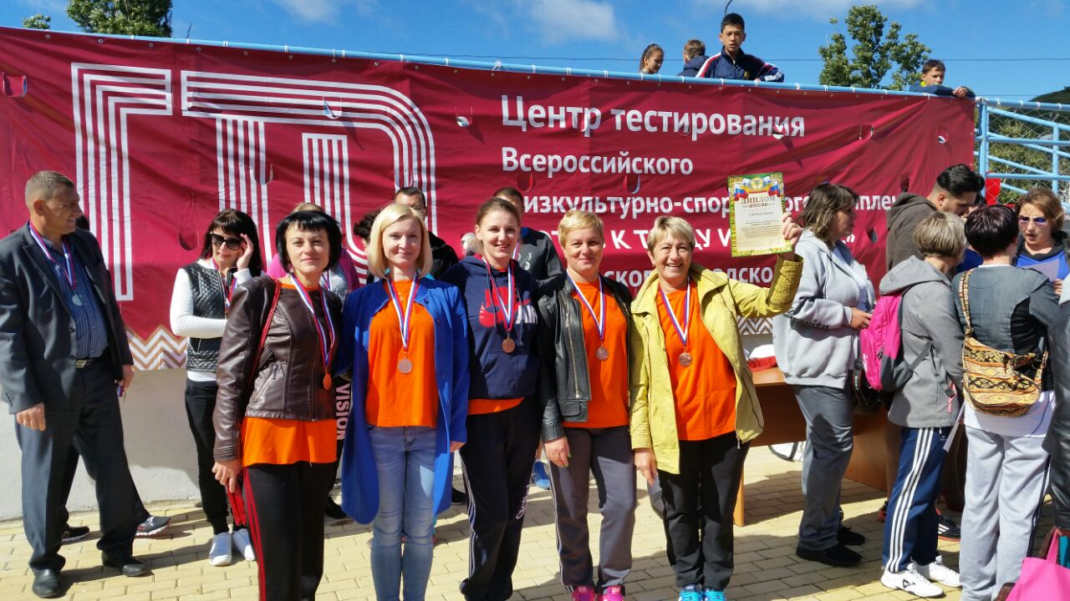
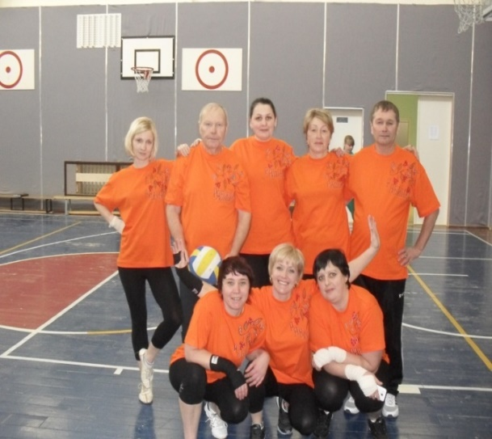
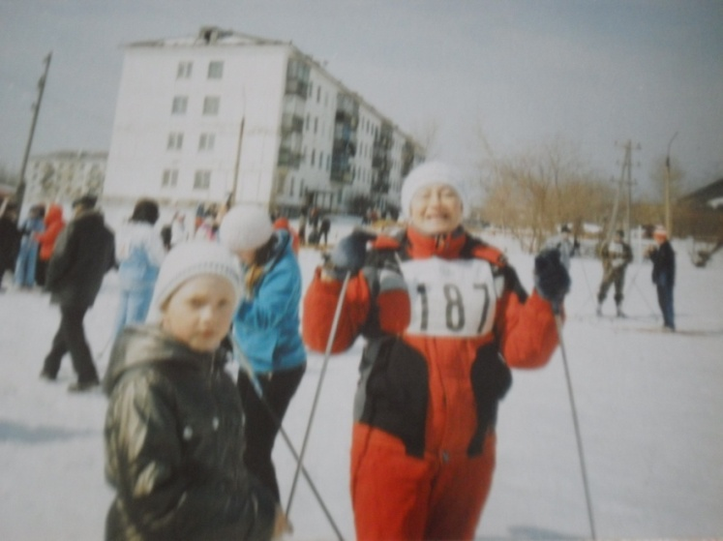

Выпускной группы " Ягодка"
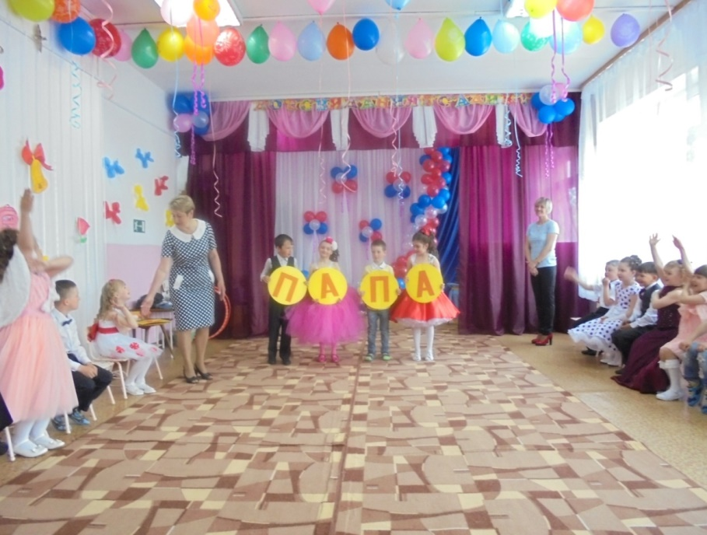

Дети знакомятся с фикусом
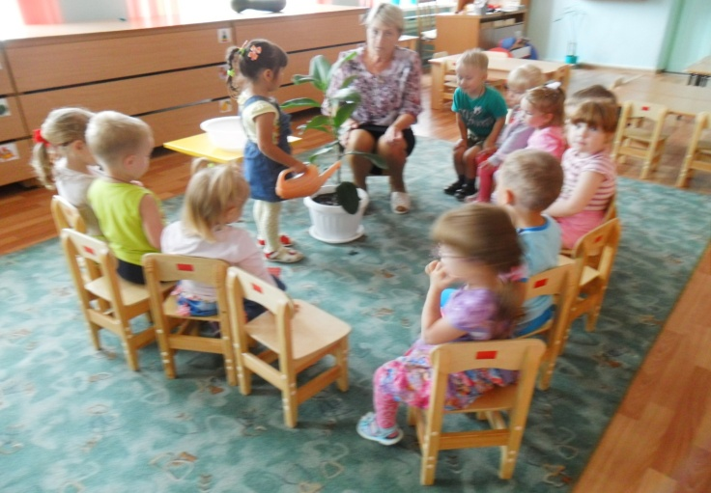
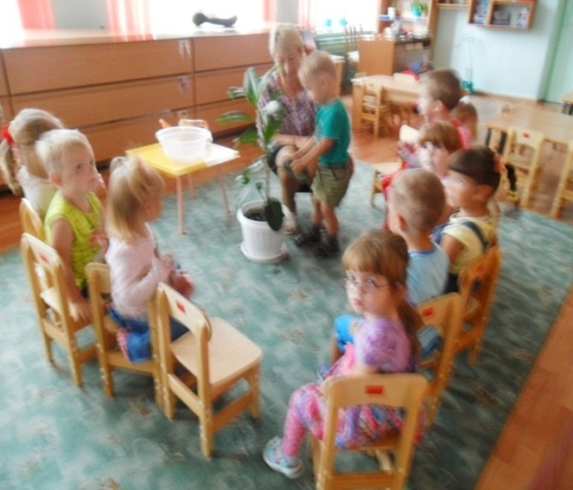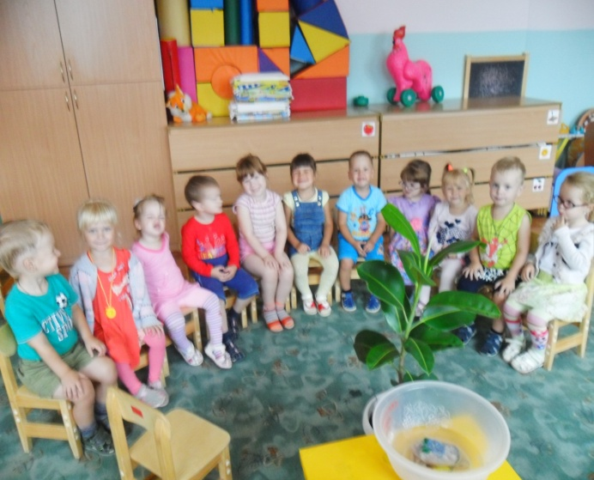

МОИ ДОСИТИЖЕНИЯ

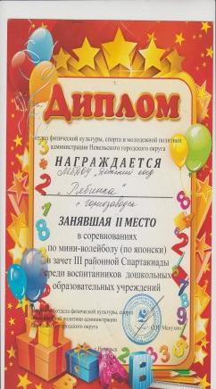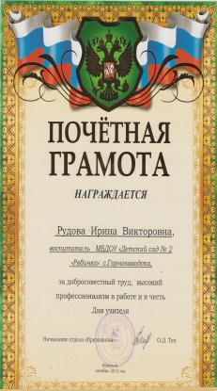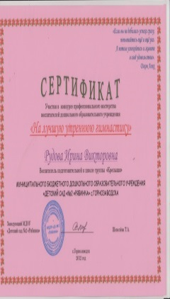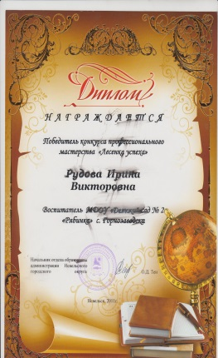
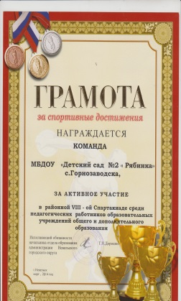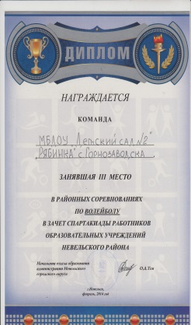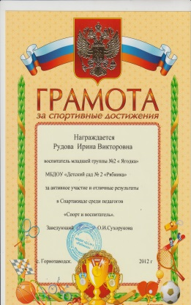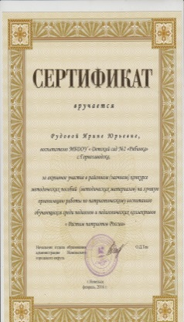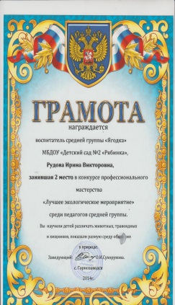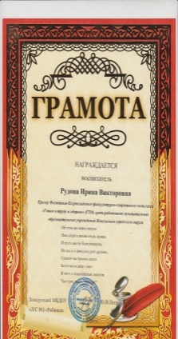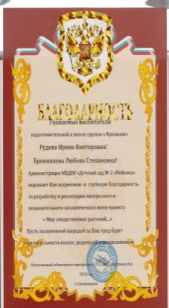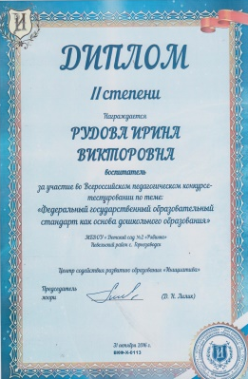

ДОСТИЖЕНИЯ МОИХ ВОСПИТАННИКОВ

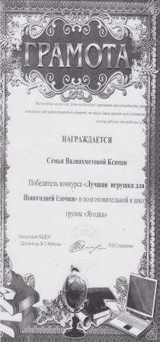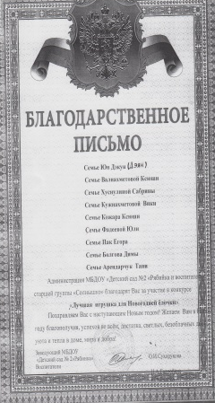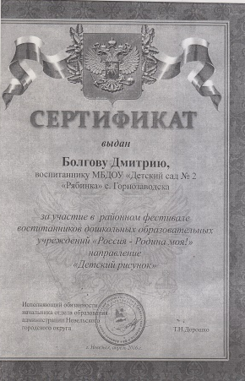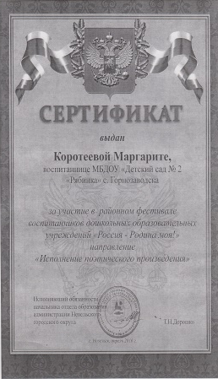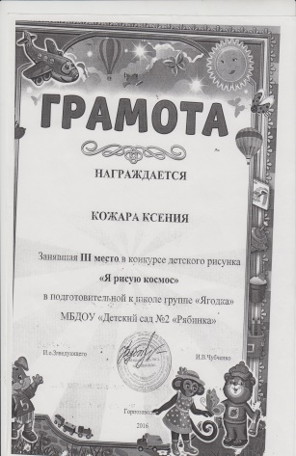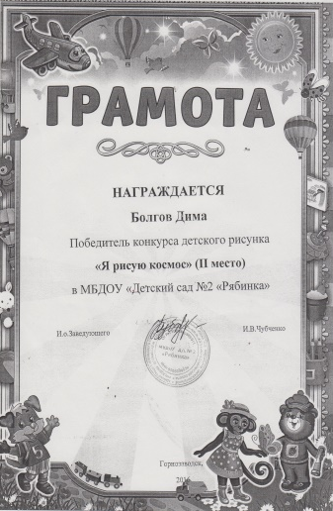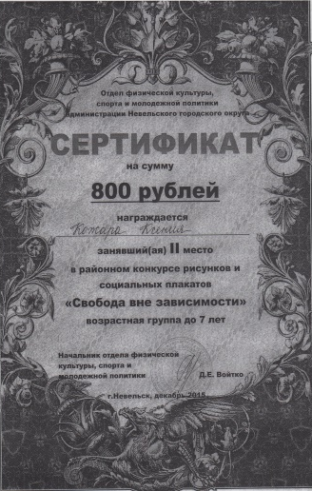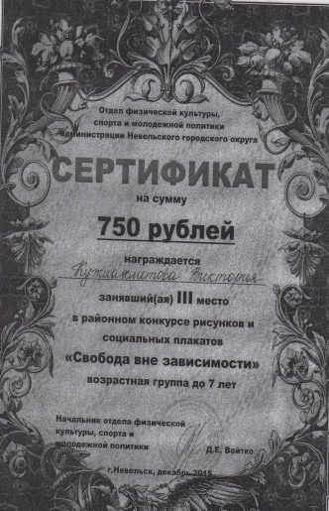

Конспект НОД по ФЭМП во второй младшей группе.
Тема: «Микки Маус зовет на помощь».
Программное содержание:
• Научить детей ориентироваться в пространстве, находить предмет, определяя его местонахождение словами: вверху, внизу, на;
• Закрепить знания в сравнении 2 групп предметов, разложенных в ряд;
• Продолжать использовать в речи слова: столько…сколько, поровну;
• Вспомнить геометрическую фигуру: треугольник.
Раздаточный материал: счетные палочки в коробке на каждого ребенка,
5 карточек с лягушатами и 5 карточек с листами кувшинки (на каждого ребенка).
Ход занятия:
1.Вводная часть:
- Ребята, к нам сегодня на занятие пришел Микки Маус! И он хочет, чтобы вы ему помогли. Минни попросила сделать из палочек треугольник, но у него ничего не получается! Давайте поможем Микки, и научим его делать из палочек треугольник. (Слайд № 2)
Перед каждым ребенком – коробка с палочками. Они должны сами догадаться, как сделать треугольник. Посмотрите, что у них получится.
Покажите им треугольник. (Слайд № 3). Обратите внимание, что дети могут сделать треугольник из любого количества палочек (не обязательно из трех).
В заключение предложите детям сделать треугольник больше, чем тот, который лежит на столе. Если дети не сумеют справиться с заданием, они могут сделать в следующий раз.
2. Основная часть:
- Ребята, а у Микки Мауса есть маленькая подружка. Угадайте кто же она?
Под полом таится,
Кошки боится,
Кто это?
(мышка)(Слайд № 4)
- Вот к нам в гости прибежала мышка, она очень любит играть в прятки! Посмотрите, куда же спряталась мышка? (Слайд № 5).
На слайде появляется мышка, которая сидит на люстре, на окне, на столе, под шкафом и т.д. Дети должны говорить, где находится мышка, используя слова: наверху, внизу, на.
Также данная игра может проводиться с игрушкой, и педагог прячет ее в группе.
3. Физминутка: (Слайд № 6)
Вышла мышка как-то раз (шаг на месте или с продвижением)
Поглядеть который час . (повороты вправо-влево)
Раз, два, три, четыре, (хлопки руками над головой)
Мышки дернули за гири (наклоны туловища вправо и влево)
Вдруг раздался страшный звон: (хлопки перед собой)
Убежали мышки вон. (Беговые упражнения).
4. Заключительная часть:
Сидя за столом:
- Ребята, а у Микки Мауса еще для вас есть одна загадка:
Летом в болоте вы ее найдете,
Зеленая квакушка. Кто это?
(Лягушка)
- Правильно! Вот лягушка просит вас помочь своим подружкам, зеленым квакушкам найти свои листочки! (Слайд № 7)
Предложите детям разложить правой рукой сначала листики (раскладывать слева направо). Потом посадить на каждый листочек - по одной лягушке. Когда все дети справятся, показываем слайд № 8.
- Сколько лягушат?
-Много.
- Сколько листочков?
- Много.
- Чего больше: листочков или лягушат?
- Поровну, сколько листочков, столько и лягушат.
5. Итог.
Итак, наше занятие подошло к концу. Давайте вспомним, чем мы сегодня занимались?

Образовательная область: познавательное развитие
Тема занятия: «Микки Маус зовет на помощь».
Программное содержание:
1. Научить детей ориентироваться в пространстве, находить предмет,определяя его местонахождение, обозначая словами: вверху, внизу, на.
2. продолжать использовать в речи слова: столько-сколько, поровну.
3. вспомнить геометрическую фигуру: треугольник.

 | Этапы работы | Деятельность воспитателя | Деятельность воспитанника | УДД
 | Организационный момент  - Создание игровой мотивации.  презентация  - Введение в тему. | Ребята, к нам в гости пришел Микки Маус.И он хочет, чтобы вы ему помогли сделать из палочек треугольник. Давайте поможем Микки и научим его делать из палочек треугольник. | Дети внимательно смотрят и слушают педагога и презентацию. Выкладывают из палочек треугольник. | Регулятивное умение контролиро  вать свое поведение,  познавательное
 | Основная часть  - Описание методов и приемов совместной деятельности. Использование здоровье-сберегающих технологий. Введение в тему.  презентация | 1.Создание проблемы: загадка.  2 Вопросы:  Кто это?»  « Угадайте кто же она?» 2. Упражнение «Найди мышку». Где сидит мышка?  3Физминутка.  4. загадка о лягушке.  « Кто это?»,  «Сколько лягушат?», «Сколько листочков?». « Чего больше?». | Отгадывают загадку и определяют местонахождения мышки.  Выполняют движения согласно словам физминутки.  Отгадывают загадку и раскладывают правой рукой листики( слева – направо), отвечают на вопросы. | познавательное  коммуникация  познание речевая: умение отвечать на вопросы и понимать эти вопросы.
 | Заключительная часть  - Игровой анализ занятия.  Рефлексия. | Давайте вспомним, чем мы сегодня занимались.  Вы помогли Микки выложить треугольник?  Вам понравилось ему помогать?. | Отвечают на вопросы. | Регулятивное.  Познание: память, мышление.

Конспект НОД по ознакомлению с окружающим миром в средней группе.
Тема: «Зимушка - зима».
Программное содержание:
закреплять знания детей о зимних природных явлениях;
развивать мышление, слуховое и зрительное внимание, связную речь;
закреплять знания детей о правилах безопасности зимой;
воспитывать умение слушать внимательно, не перебивать других.
Оборудование: картинки с изображением предметов и природных явлений, относящихся к разным временам года, снежки (из ваты), мультимедийная установка.
Предварительная работа: рассматривание иллюстраций на тему «Зима», беседы с детьми о зиме, о правилах безопасности зимой, разучивание стихов о зиме, поделки на тему «Зимние забавы».
Ход НОД:
Организационный момент «Друг»
Собрались все дети в круг,
Я - твой друг и ты - мой друг.
Вместе за руки возьмёмся
И друг другу улыбнёмся.
Воспитатель: Ребята, послушайте загадку.
Запорошила дорожки,
Разукрасила окошки,
Радость детям подарила
И на санках прокатила. (Зима)
Воспитатель: Правильно. Ребята, скажите, а зима – это хорошо или плохо?
Ответы детей: Хорошо, потому что зимой красиво, много снега, можно лепить снеговиков, кататься на санках, коньках и т.д.
Плохо, потому что холодно, морозно, можно заболеть, бывает скользко, можно упасть.
Воспитатель: А вы любите зиму? (Ответы детей)
Звучит музыка и входит Зимушка.
Я зимушка холодная,
Из кружев мой наряд.
Пришла к вам в гости я
В чудесный детский сад.
Зимушка: Ребята, давайте с вами поиграем.
Дидактическая игра «Зимние слова» Дети хлопают в ладоши, если слышат слова, связанные с зимой (снежинка, жара, Новый год, мороз, клубника, санки, листопад, лёд, снегопад).
Зимушка: Молодцы, а теперь попробуйте отгадать мои загадки.
Все его зимой боятся,
Больно может он кусаться.
Прячьте уши, щёки, нос,
Ведь на улице…(мороз)
Под ногами у меня
Деревянные друзья,
Я на них лечу стрелой,
Но не летом, а зимой. (лыжи)
Он из снега одного,
Из морковки нос его,
Чуть тепло, заплачет вмиг
И растает…(снеговик)
С неба он летит зимой,
Не ходи теперь босой.
Знает каждый человек,
Что всегда холодный…(снег)
Он когда-то был водой
Но сменил вдруг облик свой
И теперь Новый год
На реке мы видим…(лёд)
Зимушка: Молодцы, правильно отгадали все загадки. А теперь давайте отдохнём немного.
Физминутка.
Дружно, чётко мы шагаем, зиму весело встречаем! (шагают по кругу)
Надо нам лопатки взять, снег с дорожек убирать. (имитация движений)
Ну а снег метёт, метёт, отдохнуть нам не даёт. (взмахи руками)
А деревья за окном спят волшебным тихим сном. (опускают руки, стоят)
Зайчик скачет на опушке, чтобы не замёрзли ушки. (прыгают)
А медведь в берлоге спит, сладко мишенька сопит (приседают, закрывают глаза)
Чтоб в мороз не замерзать, надо птичкам полетать.
Зимушка: Ребята, а вы любите гулять зимой? А во что вы любите играть зимой? (Ответы детей). Я принесла с собой картинки. Уберите, пожалуйста, те картинки, которые не относятся к зиме.
Дидактическая игра «Что здесь лишнее?» (Среди изображений санок, велосипеда, снеговика, самоката, коньков, надувного круга и т.д. убирают те, которые не относятся к зиме).
Зимушка: А хотите поиграть в снежки? Но это будет не обычная игра! В кого я попаду снежком, тот будет говорить «наоборот».
Дидактическая игра «Скажи наоборот».
Пример: Снег белый, а земля чёрная.
Снег мягкий, а лёд…
Весной на реке лёд тонкий, а зимой…
Одни сосульки длинные, а другие…
Летом дни жаркие, а зимой…
Зимушка. Ребята, зима – чудесное время года. Есть очень много зимних забав, и я хочу напомнить вам правила безопасного поведения на улице зимой, а вы мне поможете.
Показ презентации «Безопасность зимой». (Дети отвечают на вопросы и читают стихи).
Слайд 1. Как нужно одеваться зимой? Почему? (Ответы детей)
Стих. Пришла зима, трещат морозы,
И щиплет уши, щёки, нос.
Оденься лучше потеплее,
Чтоб очень сильно не замёрз!
Слайд 2. Если на улице скользко, гололёд, как нужно ходить по льду? (Ответы детей).
Стих. Если я пойду по льду, то, конечно, упаду,
Так что лучше я его потихоньку обойду.
Слайд 3. Можно ли зимой ходить под крышами домов? Почему? (Ответы детей)
Стих. Не ходи под крышей – на крыше снег и лёд,
Сосульки могут падать, когда кто-то идёт!
Слайд 4. В какую погоду нельзя кататься на коньках? (Ответы детей)
Стих. Зима! Скорее на коньки! Какие славные деньки!
Но выходить на лёд нельзя, пока непрочен он, друзья!
Когда есть трещины на нём,
Когда вдруг потеплело днём…
Провалишься – придёт беда,
Зимой холодная вода.
Слайд 5. Везде ли можно скатываться с горки на санках зимой? (Ответы детей)
Стихотворение: Кататься с горки так прекрасно,
Но у дорог - всегда опасно!
Мчатся по дорогам быстрые машины,
Можете попасть вы прямо к ним под шины!
Слайд 6. Какие правила безопасности нужно соблюдать, играя с друзьями в снежки?
Стих. Прежде чем в снежки играть,
Запомни – лёд нельзя бросать!
Итог.
Зимушка. Ребята, мне у вас очень понравилось. А вам было интересно? Что вам понравилось больше всего? (Ответы детей: играть, отгадывать загадки, смотреть презентацию). Молодцы, ребята, вы показали очень хорошие знания, и я хочу угостить вас вкусными леденцами. А мне пора, у меня ещё много дел: нужно снегом землю покрыть, морозные узоры на окнах нарисовать. До свидания, ребята!
Конспект НОД по ознакомлению с окружающим миром в средней группе.
Область: познавательное развитие, речевое развитие
Тема : « Зимушка – зима».
Программное содержание: 1. Закреплять знания детей о зимних природных явлениях.
2. Развивать мышление, слуховое и зрительное внимание ,связную речь.
3. Закреплять знания детей о безопасности зимой.
4. Воспитывать умение слушать внимательно, не перебивать других.

1 | Вводная часть.  1.создание игровой мотивации.  2. введение в тему. | 1.Игровое упражнение «Друг».  2. Проблема: загадка.  Зима – это хорошо или плохо? А вы любите зиму? |  | Дети выполняют движения по стихотворению. Отвечают на вопросы полным ответом. | Регулятивное, познавательное,  коммуникативное.
2 | Основная часть  1.описание методов и приемов совместной деятельности. 2. .использование здоровье-сберегающих технологий. | 1. Входит «Зима», читает стихотворение.  2. Дидактическая игра »Зимние слова».  3. Загадки.  4. Физминутка.  5. Дидактическая игра »Что здесь лишнее?»  6. Дидактическая игра «Скажи наоборот».  - Презентация «Безопасность на дроге».  Как нужно одеваться зимой? Почему? Можно ли ходить под крышами домов? Почему? |  | Ребята внимательно слушают.  Дети хлопают в ладоши на слова ,связанные с зимой. Дети отгадывают загадки. Выполняют движения согласно словам. Убирают лишние картинки. Подбирают слова обратные данным. Внимательно смотрят и запоминают правила. Отвечают на вопросы. | познание  внимание  коммуникативное  коммуникативное познание  коммуникативное познание
3. | Заключительная часть.  Игровой анализ занятия.  Рефлексия. |  | Ребята ,вам было интересно с « Зимушкой»? Что вам понравилось больше всего? | Отвечают на вопросы. Прощаются с «Зимушкой». | Регулятивное познание коммуникативное

Конспект НОД по познавательному развитию
в подготовительной группе
«Наши младшие друзья»
Программные задачи:
- Уточнить представления о классификации животных (звери, птицы, насекомые, земноводные).
- Развивать связную речь, упражняя в употреблении сложноподчинённых предложений.
- Способствовать снятию психологической инерции, приобщая детей к умению мыслить системно, творчески.
- Обогащать словарь.
Поощрять попытки к чтению, звуко-буквенному анализу слов. Развивать творческое воображение, фантазию.
Материал и оборудование: изображение электрички (поезда) с четырьмя вагонами.; предметные картинки: звери (медведь, белка, лиса, ёж), птицы (ласточка, грач, скворец, чайка), насекомые (муравей, муха, бабочка, комар), земноводные (лягушка, уж, черепаха, улитка); части тела всех вышеуказанных существ (голова, туловище, лапы, хвост); предметные картинки или игрушки, не имеющие общей направленности; лист бумаги, цветные карандаши.
Ход занятия:
- Сегодня мы будем путешествовать. Вот и транспорт готов. Как он называется? (Электричка). Что у неё есть? Чем похожи вагоны? Чем отличаются?
- А кто это сидит на перроне и ждёт посадки? (на столе картинки с изображением животных).
(Воспитатель распределяет детей на 4 группы (в каждой выбирается проводник) и даётся задание: рассадить животных таким образом, чтобы в первом вагоне ехали звери, во втором – птицы, в третьем – насекомые, в четвёртом – земноводные. Предлагаю проводникам назвать своих пассажиров.)
- Кого мы видим в первом вагоне? Как их можно отличить от других живых существ? (четыре лапы, тело покрыто шерстью, малышей кормят молоком).
- Назовите главный отличительный признак пассажиров второго вагона (две ноги, клюв, перья)
- Расскажите о пассажирах третьего вагона (шесть лапок, три ярко выраженные части тела).
- Кто разместился в четвёртом вагоне? Из называют земноводными. Почему? (Они могут жить и в воде, и на суше).
- Кто здесь лишний? Почему проводник пропустил щуку? (Она очень просилась и в воде тоже живёт).
-Спасибо за помощь. Пассажиры уже удобно расселись в вагонах. Кто же поведёт электричку?
(После некоторых рассуждений дети пришли к выводу, что необходим машинист.)
Воспитатель: Согласна, только необычный. Пусть сегодня всё будет сказочно. Закройте глаза, я приготовлю предметы для фантазирования.
(Воспитатель выставляет стенд с заготовками частей тела животных.Затем предлагает поступить следующим образом: в первом вагоне позаимствовать туловище любого зверя, во втором вагоне – хвост, в третьем – хвост, в четвёртом – голову, и объединить все части в одно целое.)
- Что получилось? Как назовём это фантастическое животное? (Например, МедоМуроЛастоЗмей) – это и будет наш машинист.
Дан сигнал к отправлению.
- Чтобы веселее было ехать предлагаю спеть любимую песню о животных (по желанию детей)
1.Остановка «Сплюшкино». Здесь выходят те, кто зимой впадают в спячку, а весной пробуждаются. Кто должен выйти из первого вагона?
(медведь, ёж), из второго вагона? (никто), из третьего вагона? (все), из четвёртого вагона – лягушка, уж.
- Давайте проводим наших друзей (поглядите друг на друга на прощание, дружески потормошите по плечу, подмигните, поднимите руки над головой, помашите, сделайте прощальный жест, крепко пожмите друг другу руки).
Путешествие продолжается. Обратите внимание на оставшихся пассажиров. Назовите тех, чьё название состоит из 2-х частей (слогов), из 3-х, из 1 части.
- Что объединяет пассажиров второго вагона (перелётные птицы). Назовите любой звук и найдите его в названии оставшихся пассажиров? Определите место этого звука в слове.
2. Остановка «Угадайкино». Просмотр презентации «Загадки о домашних животных».
3. Остановка «Понимайкино».
Наше путешествие закончилось. Я хочу спросить, чему можно научиться человеку у животных, а чему нельзя, что не подходит человеку?

Конспект по познавательному развитию в подготовительной группе.
Тема занятия: « Наши младшие друзья»
Программное содержание:
1. Уточнить представления о классификации животных (звери, птицы, насекомые, земноводные).
2. Развивать связную речь ,упражнять в употреблении сложноподчиненных предложений.
3. Способствовать снятию психологической инерции, приобщая детей к умению мыслить системно, творчески.
4. Обогащать словарь.
5. Поощрять попытки к чтению, звуко–буквенному анализу слов.
6. Развивать творческое воображение, фантазию.

 | Этапы. | Деятельность педагога. | Деятельность воспитанника | УДД
1. | Вводная часть.  - Создание игровой ситуации.  - Введение в тему. | Ребята, мы сегодня будем путешествовать. Вот и транспорт готов. Как он называется? Что у него есть? Чем похожи вагоны? Чем отличаются они? А кто это сидит на перроне и ждет посадки? | Дети внимательно рассматривают поезд и отвечают на вопросы. | Регулятивное: умение контролировать свое поведение.  познание
2. | Основная часть.  - Описание методов и приемов совместной деятельности.  - Использование здоровье – сберегающих технологий. | - Упражнение  « Рассади животных по вагонам«.  Кого вы видите в 1 вагоне? Как их можно отличить от других живых существ? Назовите главный отличительный признак пассажиров 2 вагона? Расскажите о пассажирах 3 вагона. Кто разместился в 4 вагоне? Их называют земноводными. Почему?  - Упражнение «Придумай фантастическое животное». Закройте глаза, я приготовлю предметы для фантазирования. Задание: из каждого названия одного из существ в каждом вагоне взять одну часть тела и объединить в одно целое. Что получилось? МедоМуроЛастоЗмей – это и будет наш машинист.  - Физминутка «Зоопарк».  - Поезд отправляется и первая остановка «Сплюшкино». Здесь выходят те, кто зимой впадает в спячку, а весной пробуждается. Кто должен выйти из 1 вагона? Из второго? | Ребята рассматривают картинки с изображением животных и классифицируют всех по группам, определяют по вагонам.  Полным ответом отвечают на вопросы.  Выполняют задание.  Имитируют движения животных согласно словам.  Дети называют тех, кто выходит из вагона. Прощаются с вышедшими пассажирами.  Определяют состав слов и называют поочередно «пассажиров». Дети выполняют звукобуквенный анализ слов. | Познание (умение анализировать систематизировать).коммуникативное (развитие речи, умение отвечать на вопросы полным ответом).  познание,воображение, речевая  ( деление слов на слоги и составление нового слова),  Познание, речевая, грамота.  Речевая, грамота
 | Презентация. | 2.Остановка«Угадайкино». Загадки о домашних животных. | Дети разгадывают загадки. | Познание, речевая, коммуникативная.
3. | Заключительная часть. Игровой анализ занятия. Рефлексия. | 3.Остановка «Понимайкино». Чему можно научиться человеку у животных? Чему нельзя? Что не подходит человеку? Понравилось ли вам наше путешествие? Чем оно понравилось? Что бы вы хотели еще узнать о жизни животных и каких? | Ребята отвечают обдуманно на вопросы. | Познание, мышление.  Память, внимание, коммуникативное, регулятивное.

Проект «Вырастим тюльпаны сами!»

Пусть живая, ищущая мысль ребёнка, рассуждение, доказательство, сопоставление освещают все стороны изучаемых явлений и помогают не только усвоению понятий, но и овладению навыками.
Л. В. Занков
Как построить познавательно-воспитательную работу так, чтобы каждого ребенка включить в работу, дать ему возможность высказаться, реализовать свой познавательный интерес?
Задача воспитателя состоит в том, чтобы найти и организовать интересные формы процесса познания мира детьми.
Старший дошкольный возраст является начальным этапом вхождения в проектную деятельность, закладывает фундамент дальнейшего овладения ею.
Проектирование ставит ребенка в активную позицию, поскольку он сам высказывает идеи, выполняет действия, реализует свои творческие замыслы. Включение дошкольников в проектную деятельность учит их размышлять, прогнозировать, предвидеть, формирует адекватную самооценку и, главное, происходит интенсивное развитие детей. А деятельность в свою очередь формирует мышление, умения, способности, межличностные отношения.
В подготовительной к школе группе «Ягодка» со 2 ноября запустился долгосрочный проект «Вырастим тюльпаны сами».
Цель нашегопроектавырастить тюльпаны в группе, получить навык исследовательской работы.
Задачи:
- Вызвать интерес детей к проектной деятельности;
- Развивать творческое мышление;
- Научить элементам поисковой работы;
- Закреплять умение отражать полученные впечатления в рисунках, творческих работах;
- Формировать бережное отношение к цветам, развивать желание ухаживать за ними;
6.Воспитывать любовь к прекрасному, красоте окружающего мира.
На подготовительном этапе воспитатели группы проинформировали родителей и детей, какой проектной деятельностью они будут заниматься.
На основном этапе дети с родителями и с воспитателями собирают материал и изучают его по под темам.
В структуре проекта шесть краткосрочных проектов.
Темы проектов:
- Из истории тюльпанов (ноябрь 2-13)
- Желтый, черный, голубой – выбирай тюльпан любой (ноябрь16-20)
- Выгонка тюльпанов (ноябрь 23-30)
- По станицам Красной книги (декабрь 1-12)
- Литературная страница (декабрь14-25)
- Цветочный этикет (декабрь28-31)
Дети с воспитателем высадили тюльпаны и унесли их в сарай.

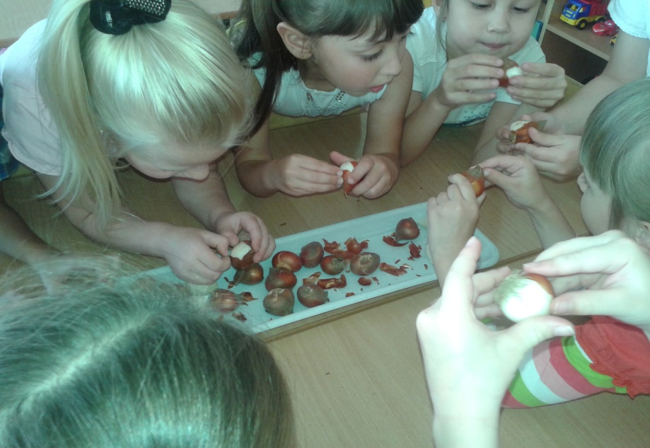

От этого проекта мы хотим, чтобы каждый ребенок публично продемонстрировал достигнутый результат; смог выступить в роли экологов, литераторов, историков, художников, озеленителей, ученых.

Воспитатель подготовительной к школе группы «Ягодка»:
Рудова Ирина Викторовна

Отзывы коллег и родителей

Хочу рассказать о своей коллеге Рудовой Ирине Викторовне.
Ирина Викторовна чуткий человек, преданный своему делу педагог, любящий детей. Это творческий, ответственный педагог. Ирина Викторовна к каждому воспитаннику найдет свой индивидуальный подход. Создает детям условия благополучного комфорта, эмоционального благополучия, развивает их по всем образовательным областям через все виды деятельности. Ирина Викторовна всегда в поиске новых средств и форм обучения и воспитания дошкольников, полна энергии, задора и творческих замыслов. Своим опытом работы она охотно делится с коллегами, молодыми специалистами. Ею проведено немало открытых мероприятий по НДО. Постоянно совершенствует свои педагогические знания через информационные издания. Большим доверием и уважением зарекомендовала себя перед родителями воспитанников и коллег.
Воспитатель МБДОУ «Детский сад№2 «Рябинка»: Рудова Людмила Анатольевна

Отзыв
Рудова Ирина Викторовна работает в детском саду «Рябинка» работает очень долго. Высокий профессионализм воспитателя позволил быстро наладить контакт с воспитанниками нашей группы. Всю работу Ирина Викторовна строит на основе изучения индивидуальных особенностей детей. Проявляет себя как грамотный специалист с высокими профессиональными навыками, которые применяет при организации работы с детьми. Знание возрастных особенностей ребят и методики проведения занятий делают их познавательными и увлекательными. Дети с

удовольствием рисуют, лепят, учат потешки и стихотворения, откликаются на предложения поиграть.
Методически грамотный, творческий человек, Рудова И.В. добросовестно и ответственно относится к своей работе. Ее работа направлена на развитие каждого ребенка, его самостоятельности и инициативности. Это позволяет добиваться высоких и устойчивых результатов развития воспитанников. Ребята ее группы являются участниками творческих конкурсов. Мы очень довольны своим воспитателем.
Мама Калякина Е.В.

Отзыв
С Ириной Викторовной Рудовой мы работаем в детском саду уже давно, с 1981года. Это настоящий профессионал своего дела. В группе всегда создается климат и условия с заботой о здоровье детей,эмоциональном благополучии и всестороннем развитии каждого ребенка. Ирина Викторовна максимально использует разнообразные виды детской деятельности для повышения эффективности воспитательно-образовательного процесса. Это творческий и очень ответственный человек. Она очень любит детей, к каждому находит индивидуальный подход. Добрая ,но когда нужно и в меру строгая. Дети очень любят своего воспитателя. Ирина Викторовна опытный педагог,своим опытом она делится со своими коллегами. Показывает открытые мероприятия, дает советы,делится информацией. Она зарекомендовала себя большим авторитетом, уважением и доверием среди коллег и персонала детского сада.
Воспитатель МБДОУ «Детский сад №2 «Рябинка» Светлана Борисовна Смирнова.

Отзыв
Я, родительница воспитанника второй младшей группы д/с «Рябинка». Ирина Викторовна пришла к нам уже в младшую группу. Тимофей с радостью утром идет в детский сад. Дети в группе с удовольствием играют , занимаются на занятиях, помогают наводить порядок в группе, ухаживать за растениями. Ирина Викторовна очень внимательна к детям, сама очень легка на подьем и дети тянутся за ней. На прогулке Ирина Викторовна очень много рассказывает об окружающей среде, о растениях ,о птицах; учит детей заботиться о животных, птицах. Ирина Викторовна очень хороший воспитатель и рады, что ее поставили работать на нашу группу.
Курушина Е.С.

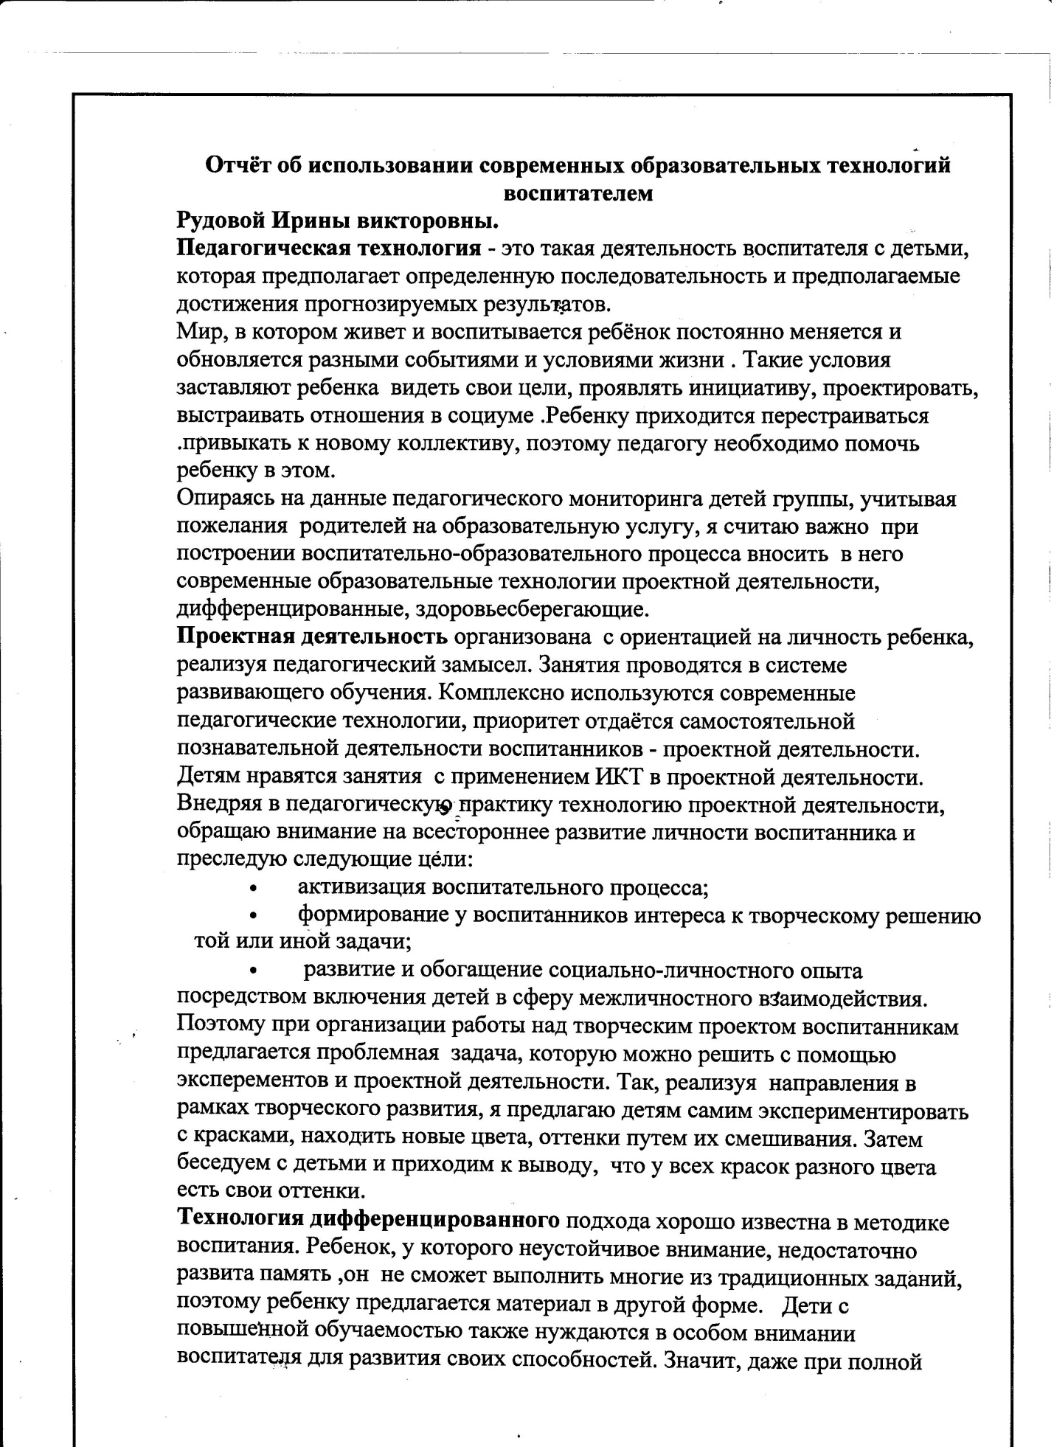

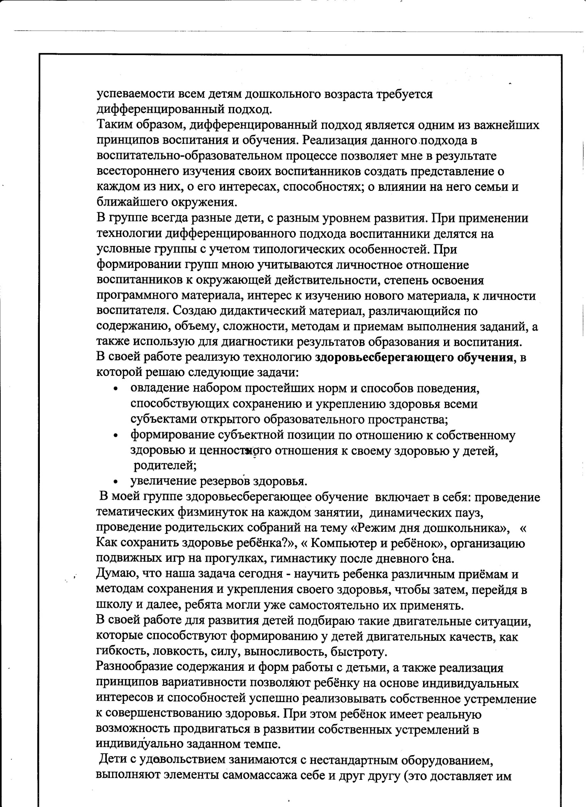

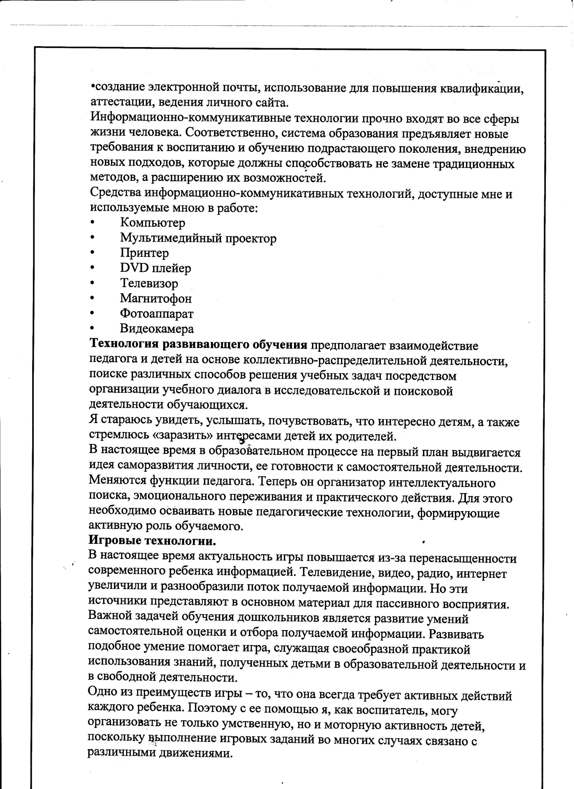

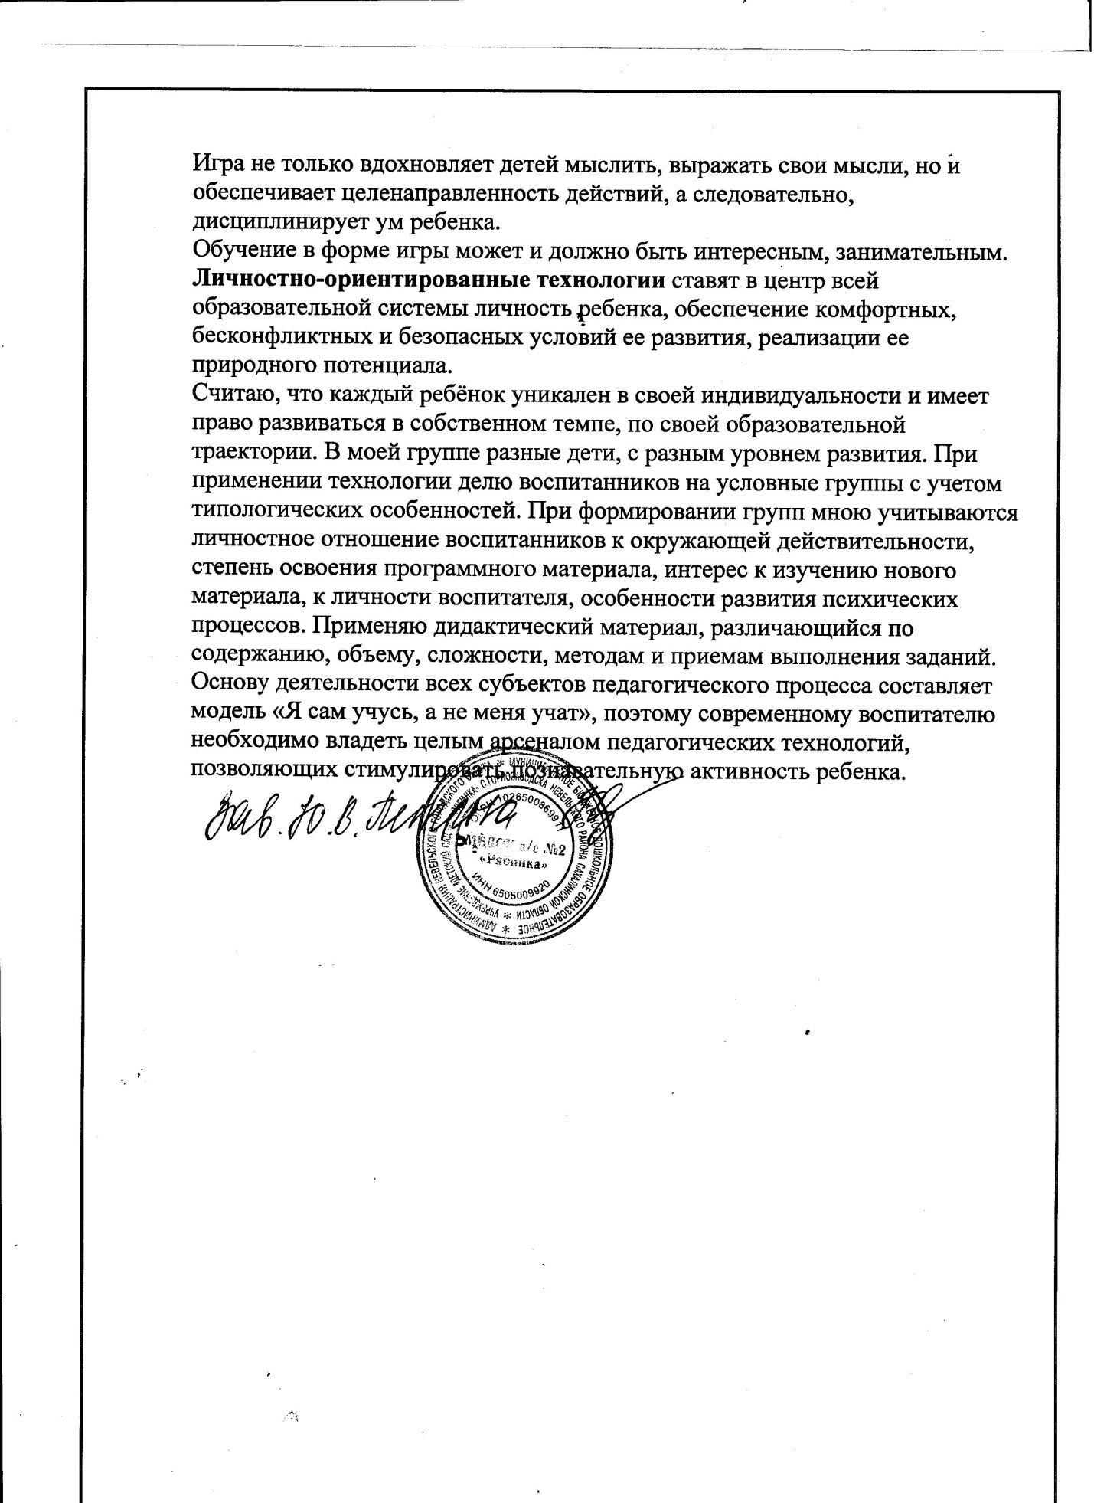

Отзыв о НОД" Вода в разном состоянии", подготовительная к школе группа, воспитатель Рудова И.В. 15 мая 2016 г.
Задачи:
Образовательные: познакомить со свойствами воды: текучесть; возможность растворять сыпучие вещества; способность принимать форму и переходить из одного состояния в другое; учить проводить простые исследования; учить искать ответы, предполагать, делать выводы;
развивающие: содействовать развитию творческой исследовательской активности детей; развивать связную речь;
воспитательные: воспитывать умение работать в коллективе, бережное отношение к воде.
В ходе организационной части Ирина Викторовна создала проблемную ситуацию, которая заинтересовала детей и были использована как мотивация, направленная на познание свойств воды. Демонстрационный и раздаточный материал соответствовал возрасту и индивидуальным возможностям детей. В ходе НОД Ирина Викторовна использовала методические приёмы: наглядные (показ, демонстрация, рассматривание);словесные (вопрос-ответ, объяснение педагога);игровые (интеллектуальные);практические (упражнения-исследования).
Ирина Викторовна уточнила правила поведения в ходе осуществления экспериментирования, использовала вопросы, которые побуждали детей раскрывать причинно-следственные связи; стимулировали развитие сообразительности детей, критичности и самостоятельности его мысли. Ирина Викторовна четко рассчитала время, необходимое для выполнения каждого задания. В конце НОД для закрепления полученных знаний Ирина Викторовна предложила вниманию детей презентацию «Вода в разном состоянии», провела рефлексию, дети сами оценили свою деятельность и полученный результат при изучении данной темы.
Отзыв о НОД "Кормим птичек ", младшая группа, воспитатель Рудова И.В, 12октября 2016 г.
Задачи:
Образовательные: упражнять в рисовании концом кисти и способом примакивания;
развивающие: развивать изобразительные возможности;
воспитательные: воспитывать интерес и любовь к природе, вызывать стремление беречь птиц, помогать им.
Программное содержание соответствует возрасту и уровню развития детей данной группы. При проведении НОД были соблюдены санитарно-гигиенические требования.
Оборудование, дидактический и наглядный материал соответствует цели НОД и педагогическим требованиям; рационально используется в ходе работы.
В соответствии с материалом были отобраны методы и приемы взаимодействия с детьми: игровые приемы, приемы привлечения внимания детей, приемы активизации мышления, речи, а также художественное слово. Умело организована и самостоятельная практическая деятельность детей, индивидуальная работа с ними.
Удачно использованный организационный момент в начале работы способствовал фиксированию внимания детей на теме работы. Весь сюжет НОД построен в сюжетно-игровой форме, в процессе которой дети осваивали приемы рисования, приобретали представления о жизни птиц, формировались следующие социально-нормативные характеристики:

активности детей, творческих способностей, на расширение и активизацию словаря, связной речи.
Отгадывание загадок, направлено на развитие мыслительной деятельности, логики, связной речи, умение узнавать животное по описанию, подбирать глаголы, обозначающие характерные особенности животных.
Дидактическая игра «Кормим домашних животных» способствовала закреплению знаний детей, о том, что едят домашние животные.
Физминутка «Кошка» была направлена на развитие умения координировать речь с движением и на развитие интонационной выразительности речи.
На протяжении всего мероприятия дети были активны, проявляли самостоятельность в творческом выполнении заданий.
На заключительном этапе Ирина Викторовна предложила детям вспомнить, в какие игры они играли, какие выполняли задания, что им было интересно и запомнилось больше всего.

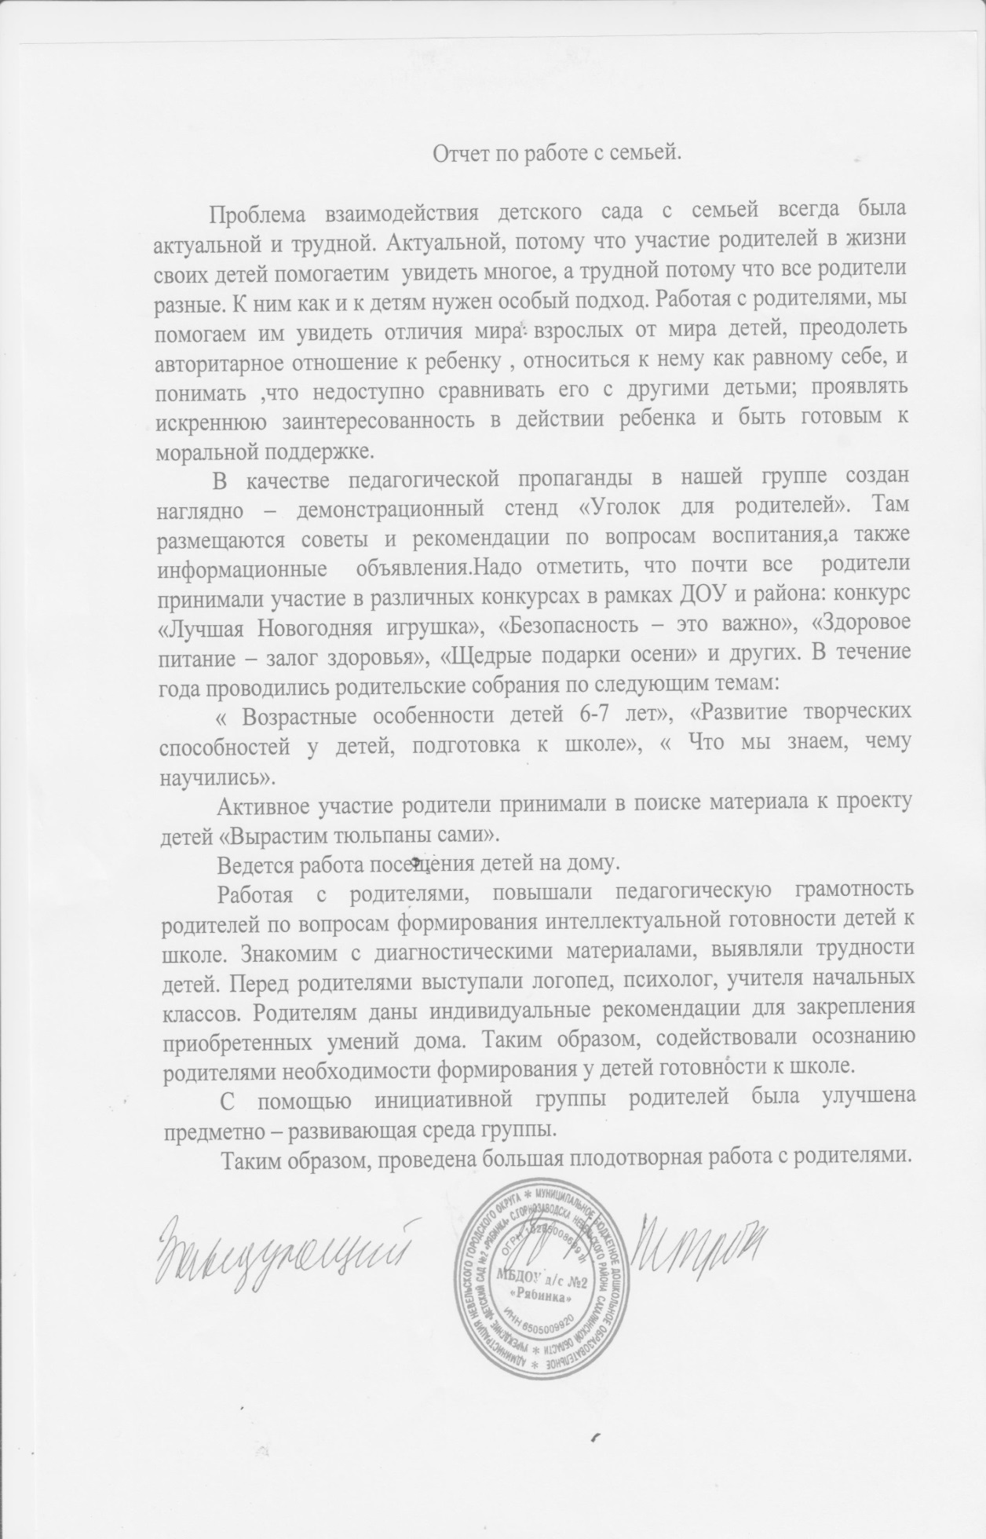

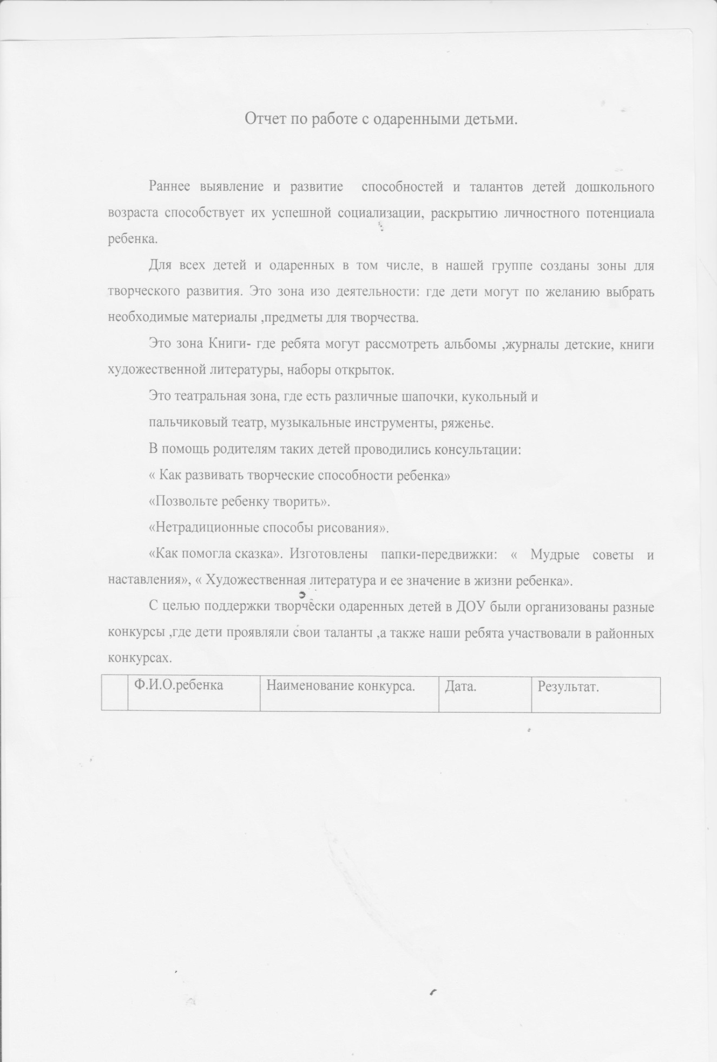
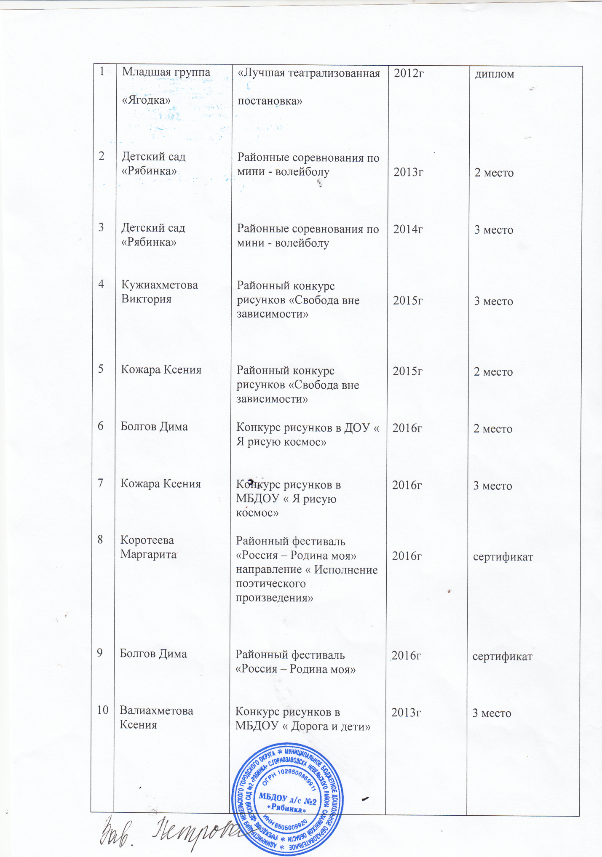
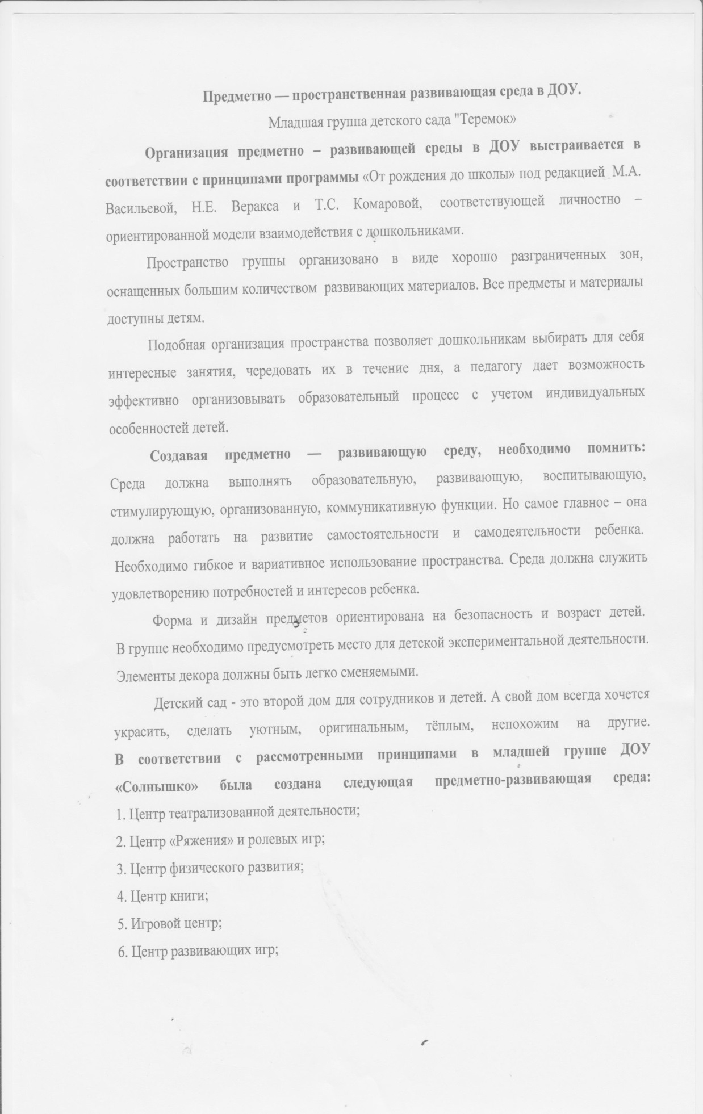

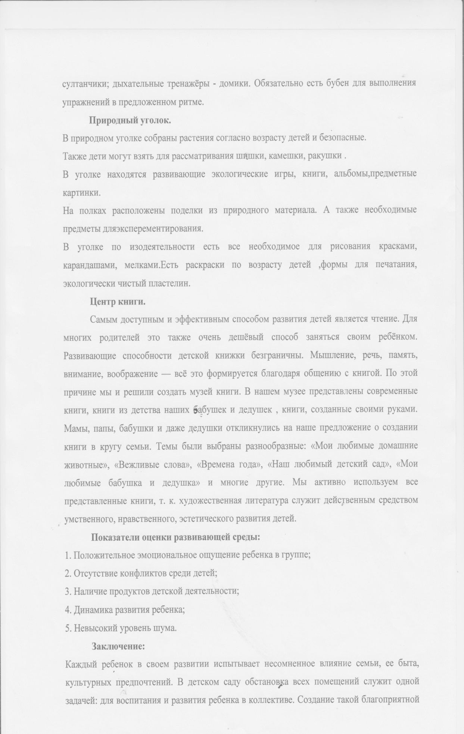
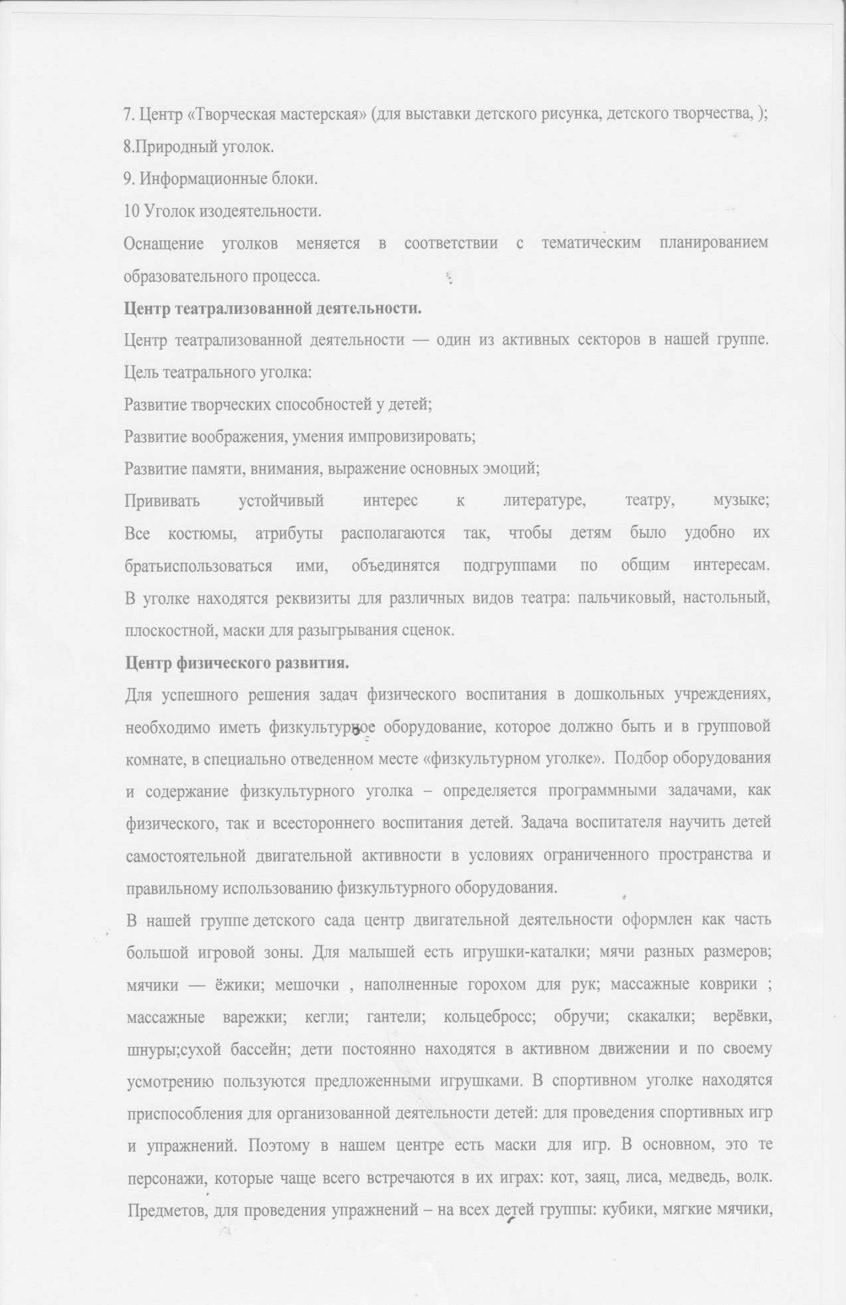

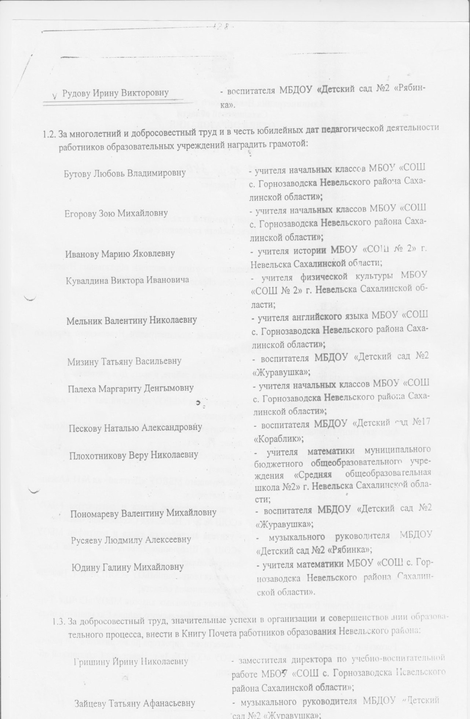

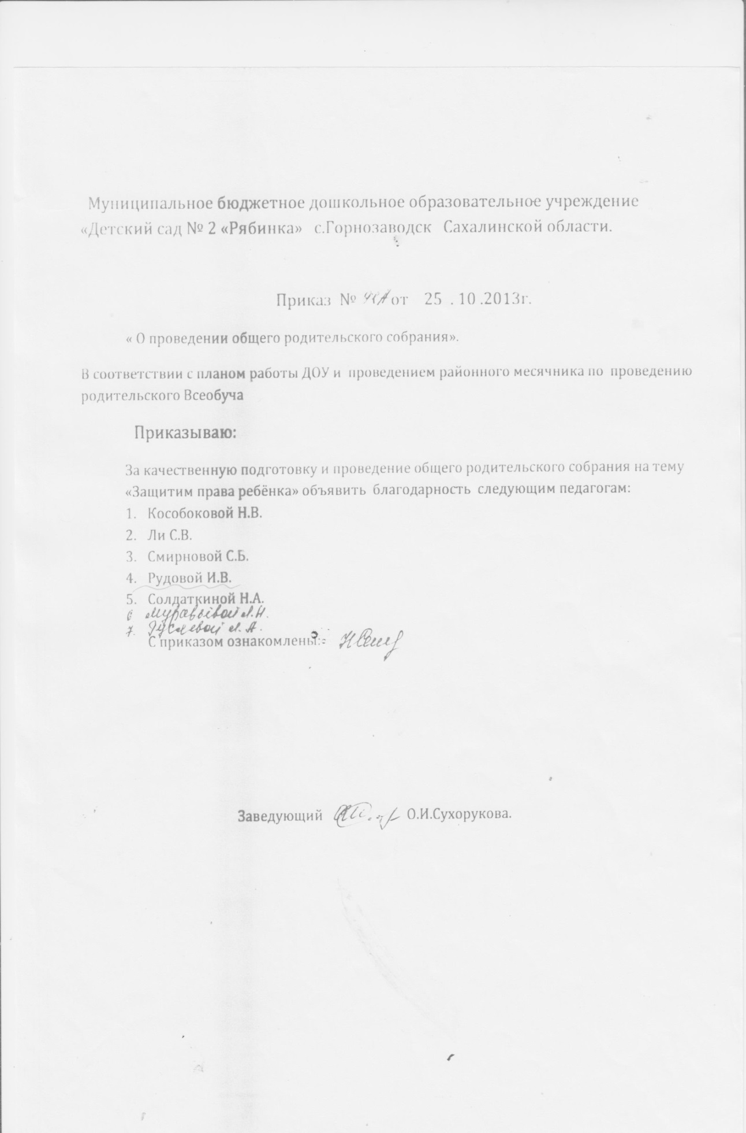

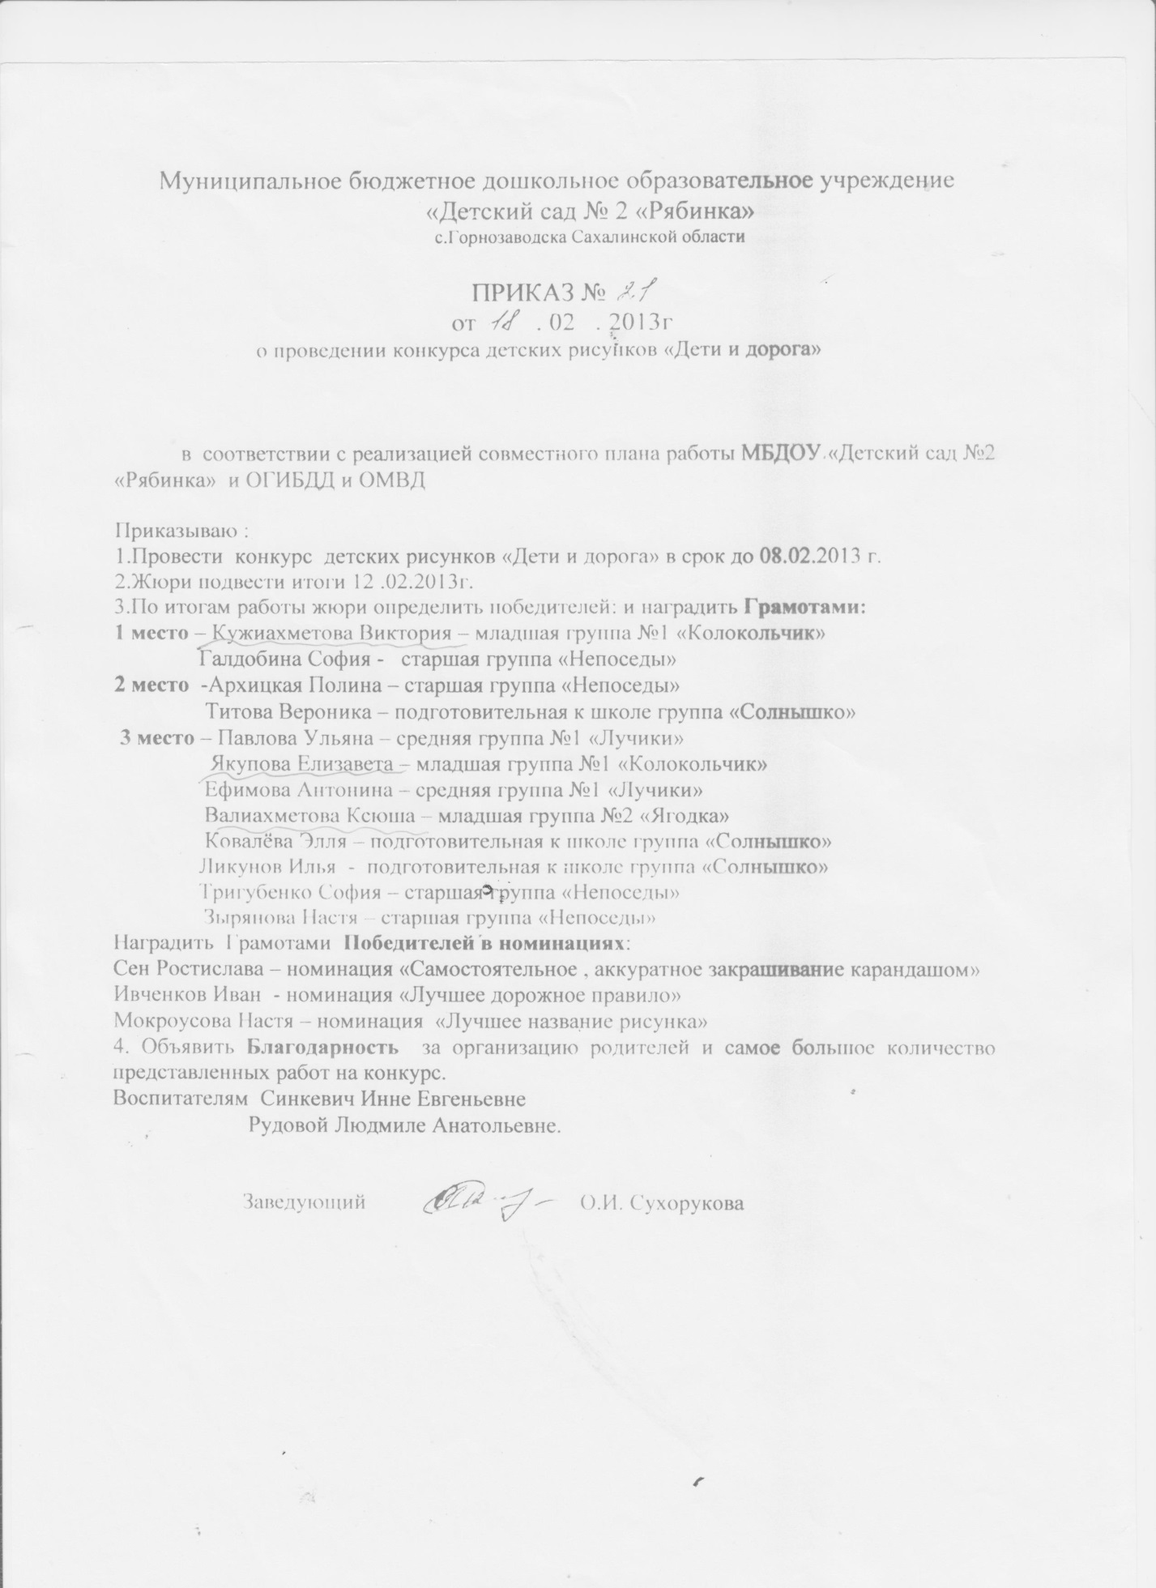

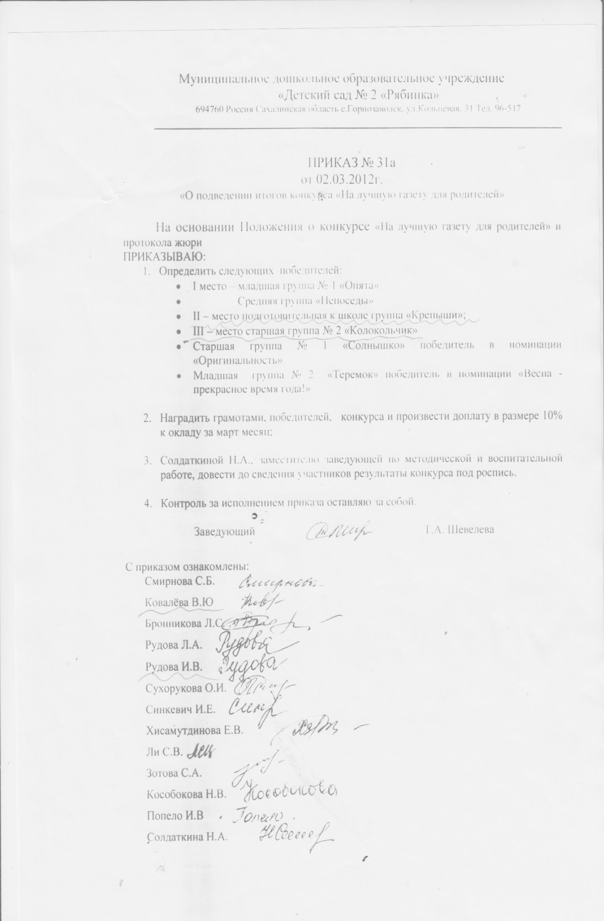
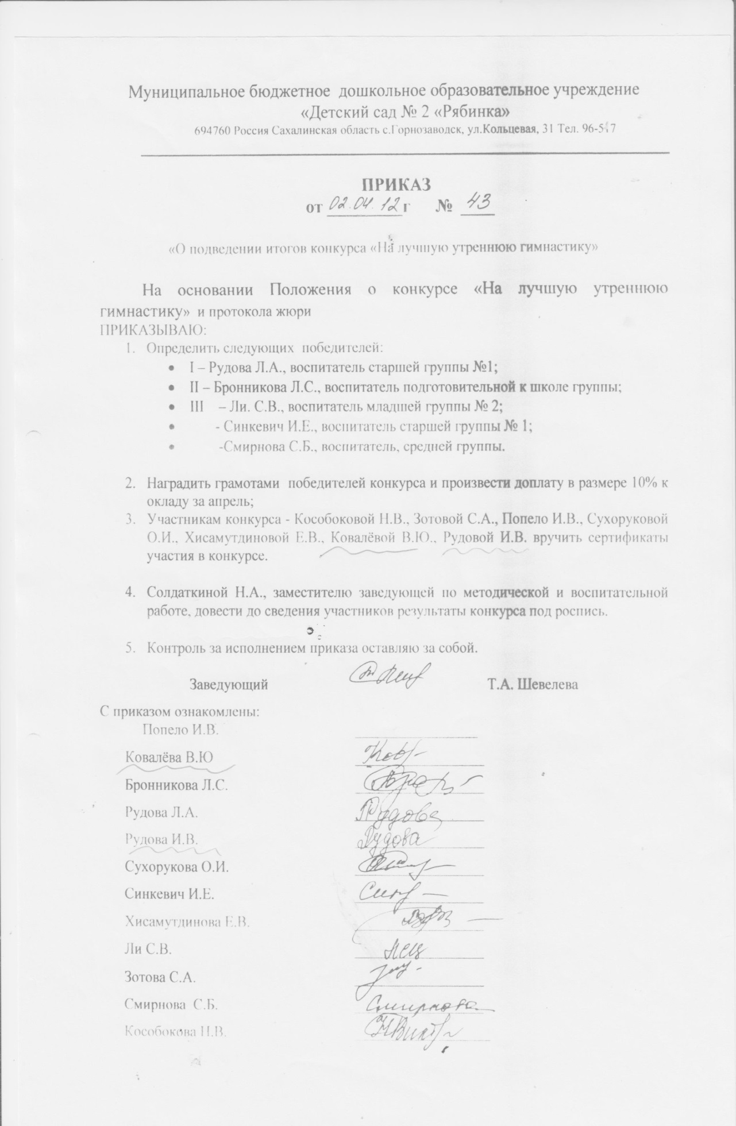
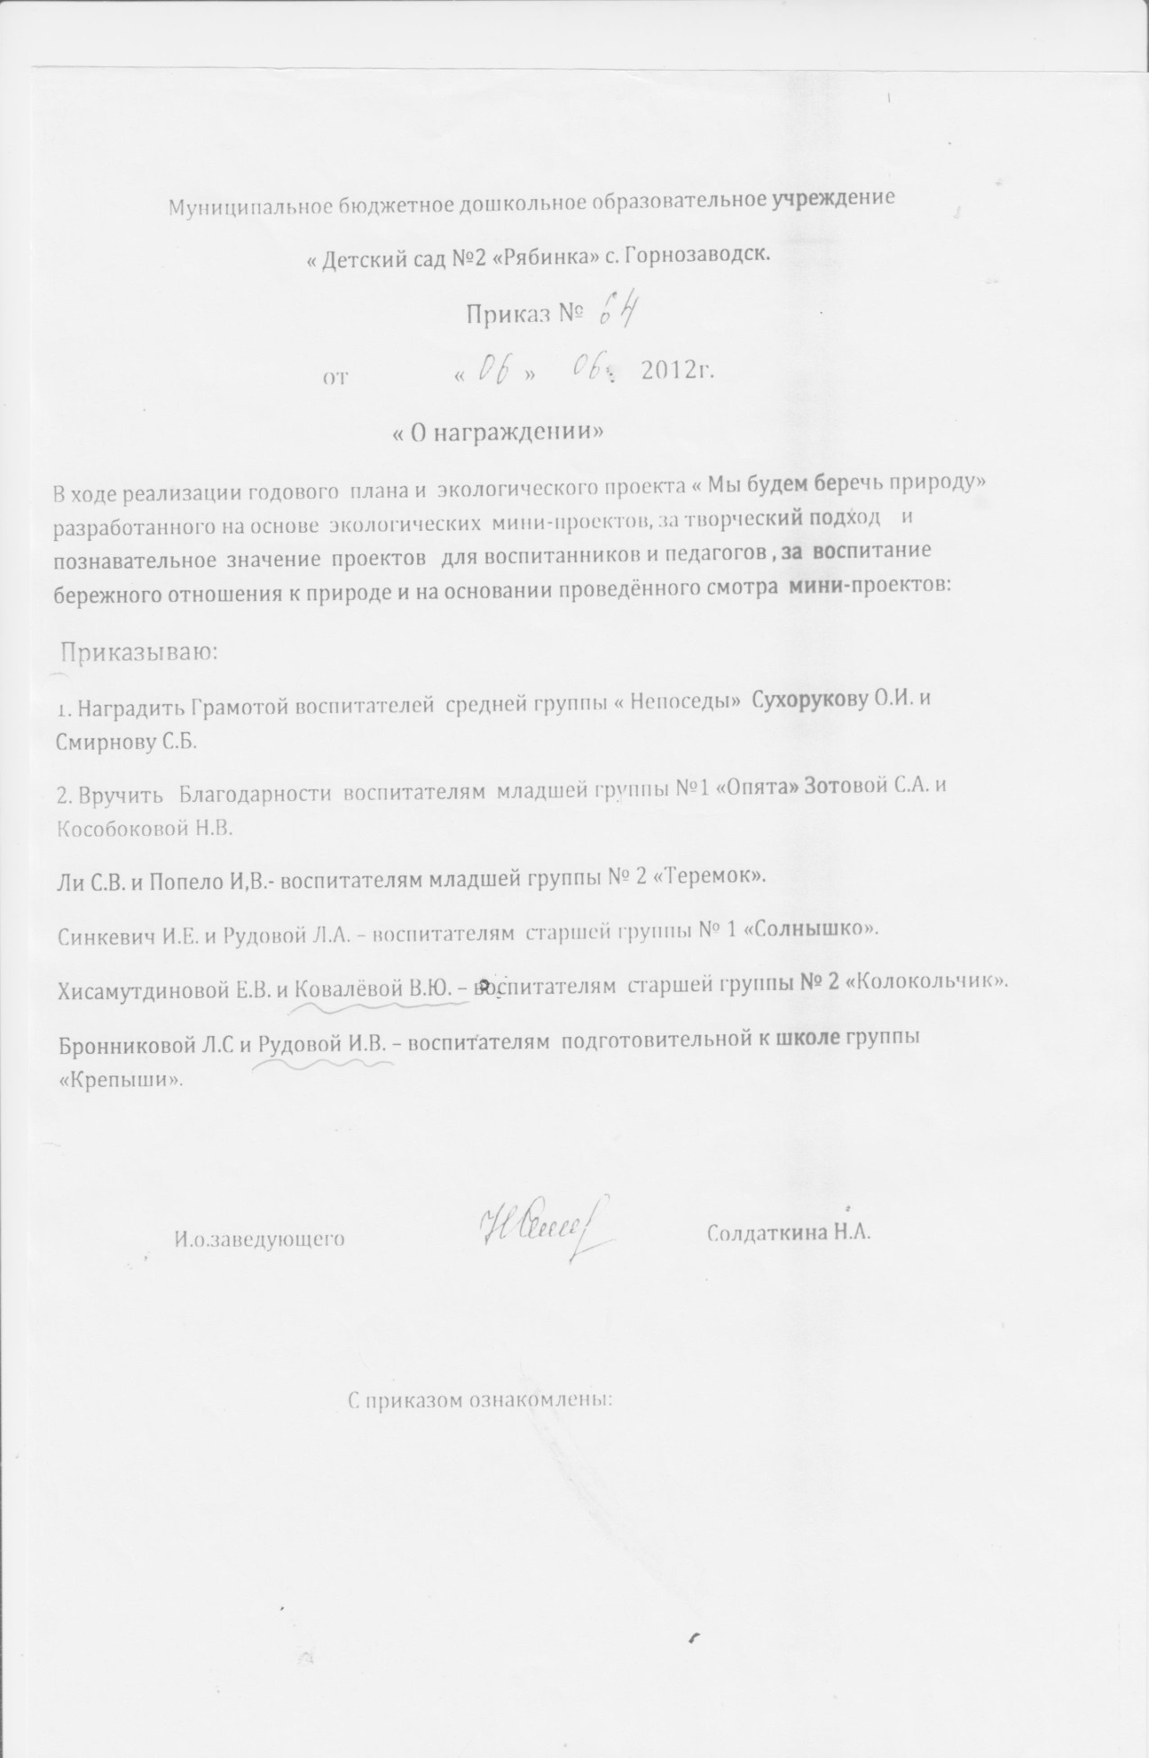

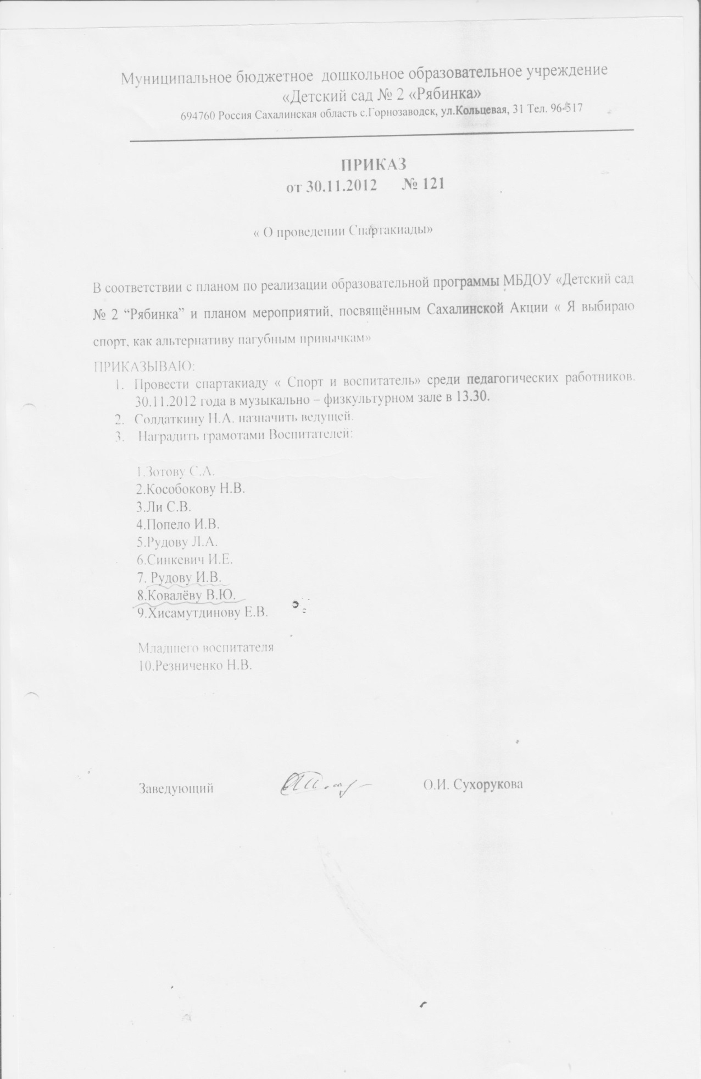

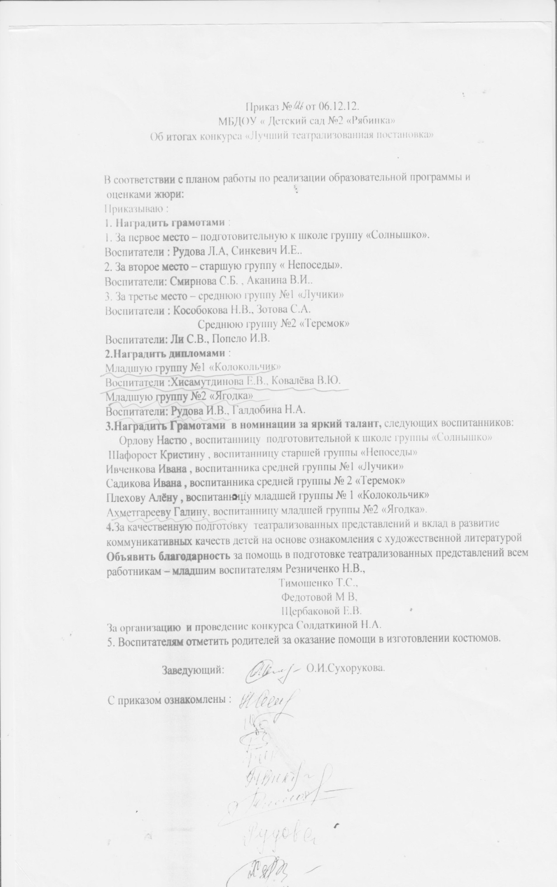

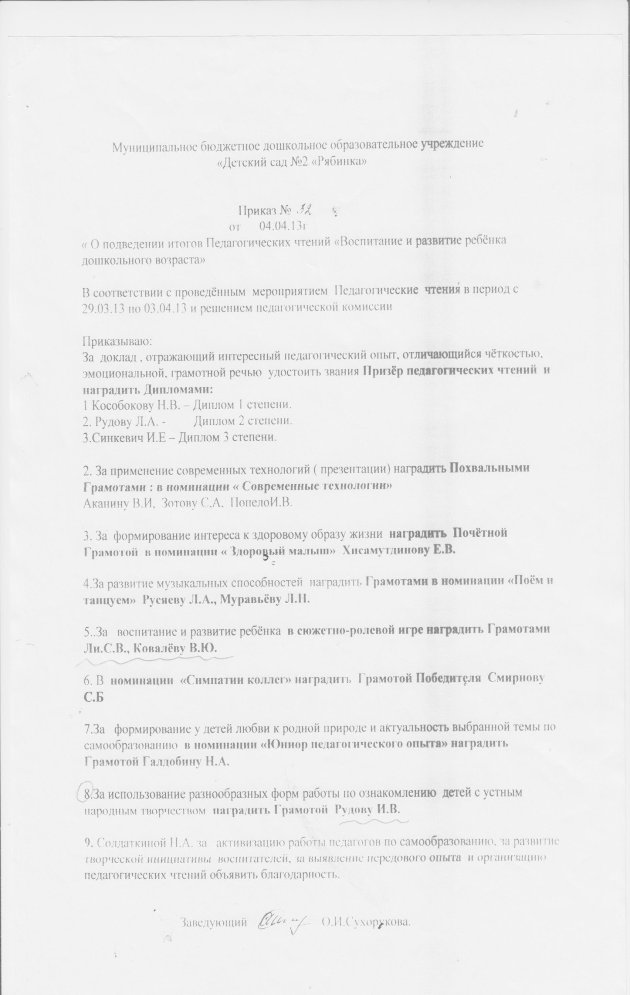

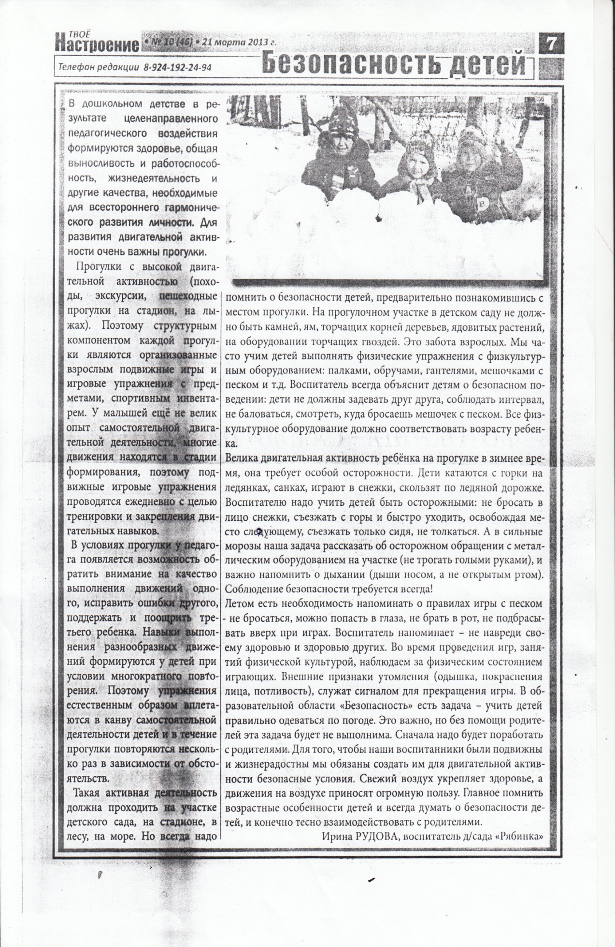

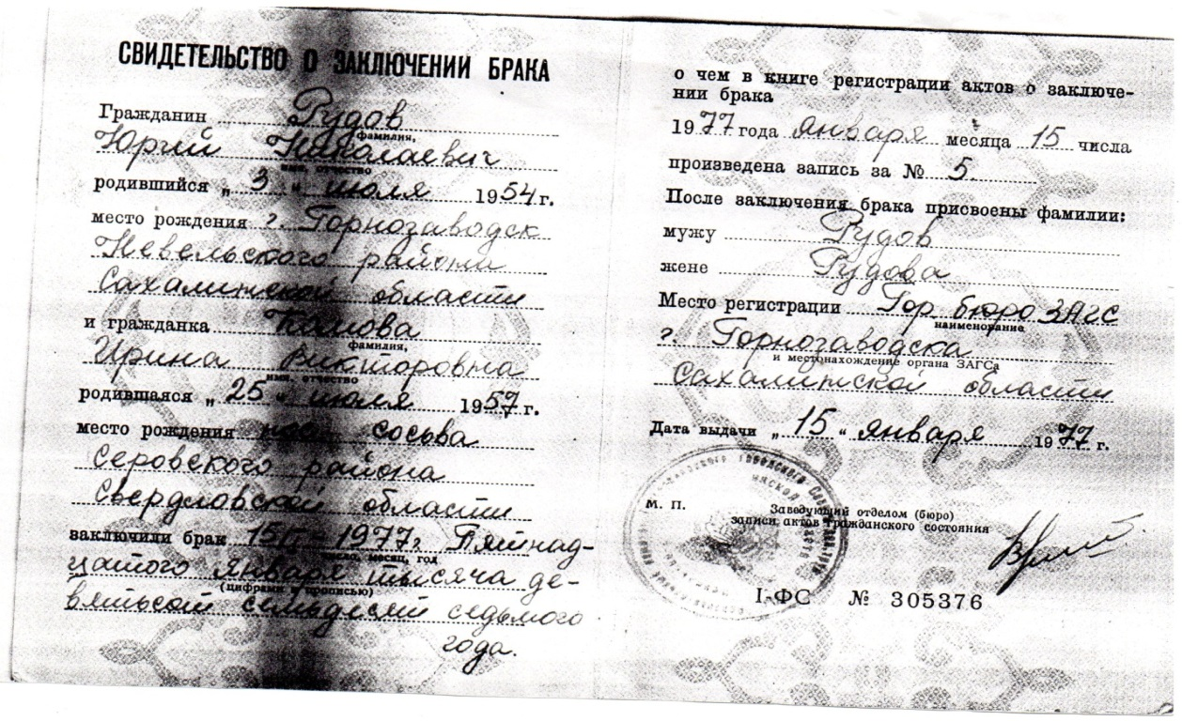

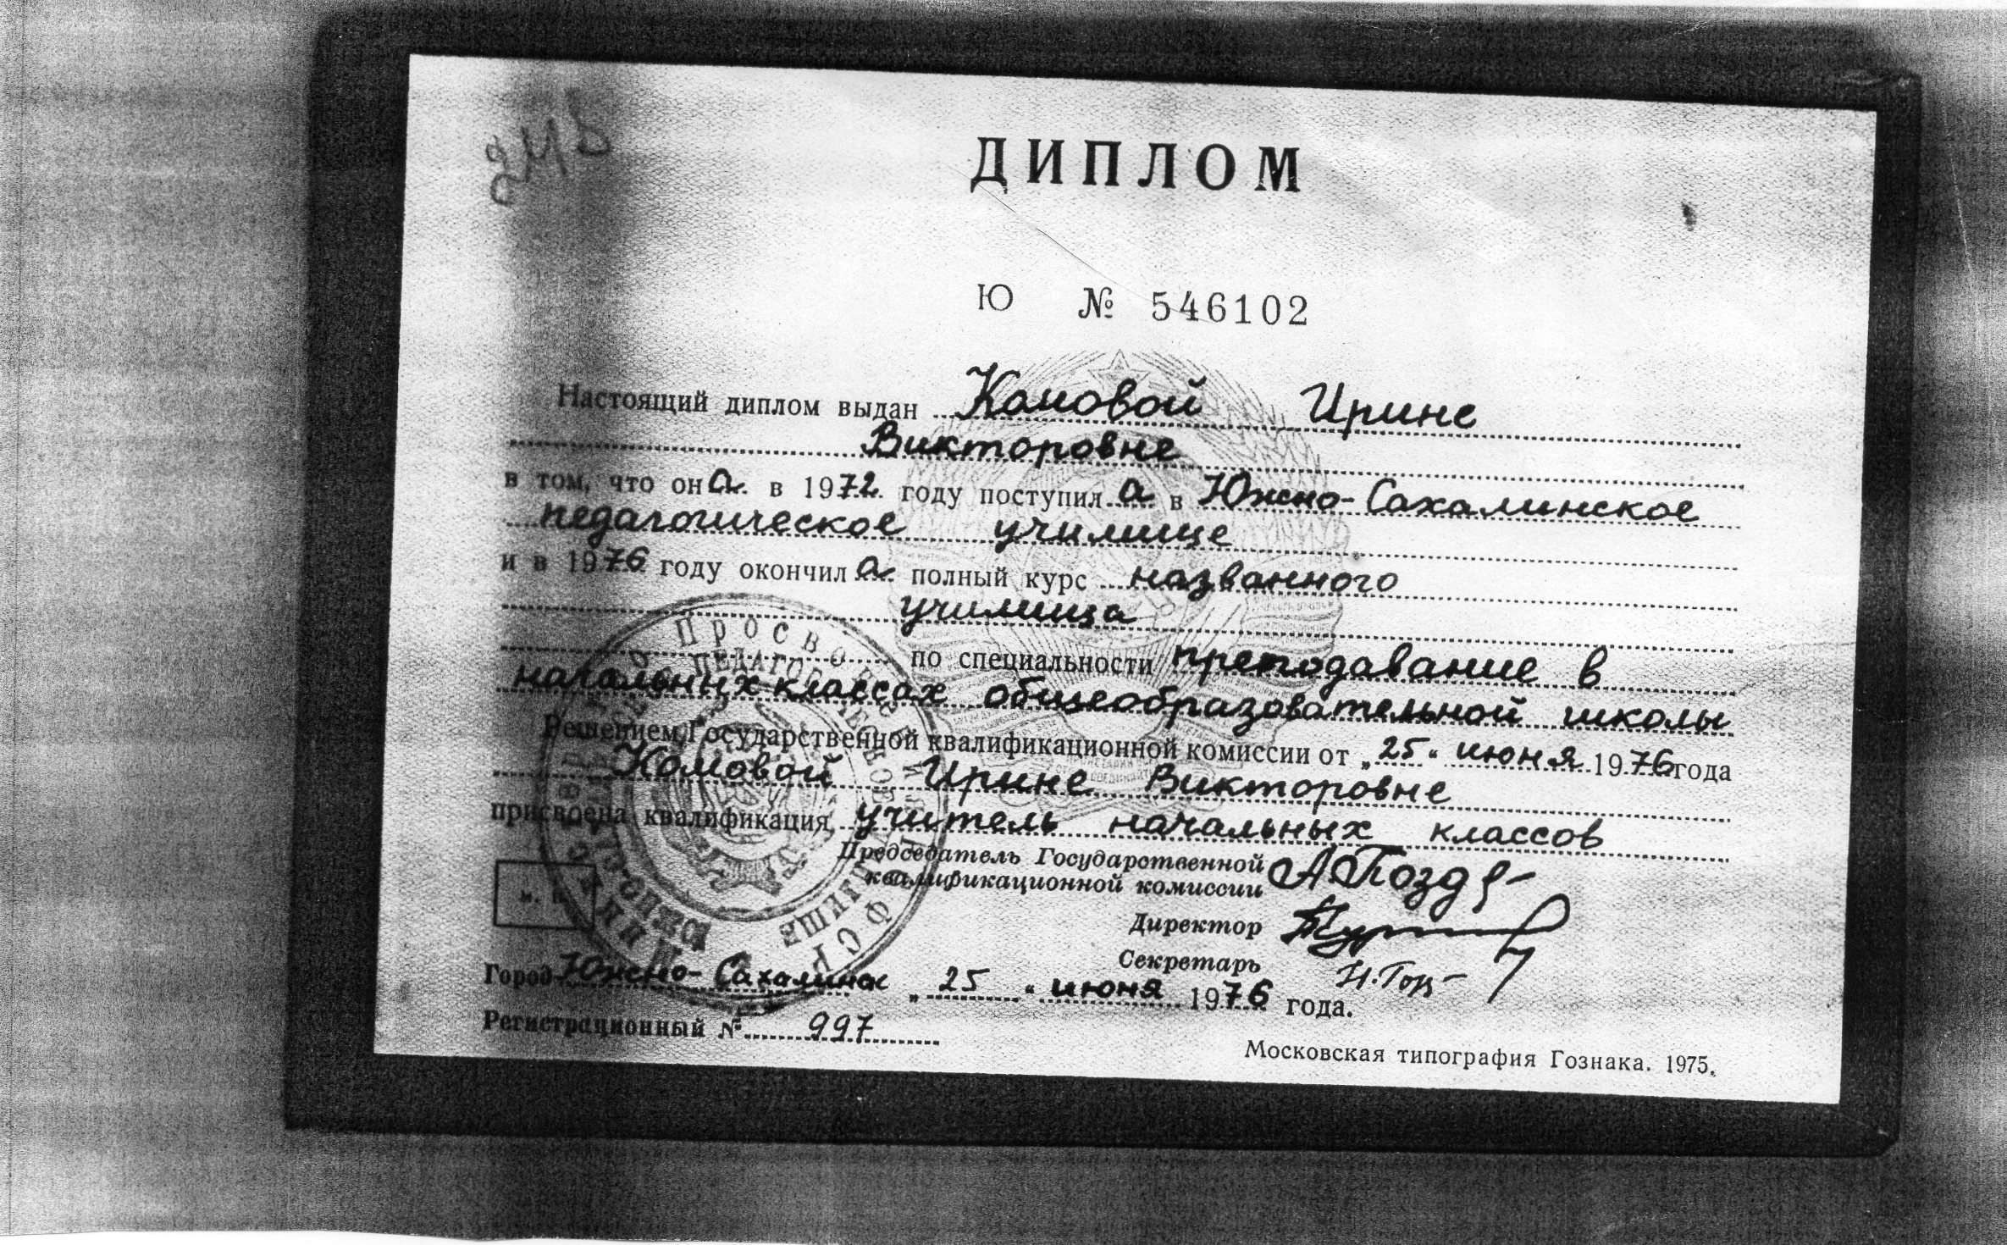

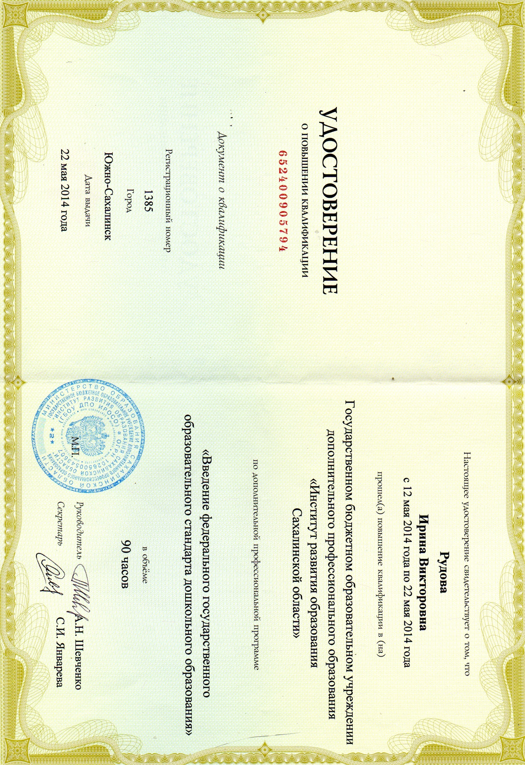

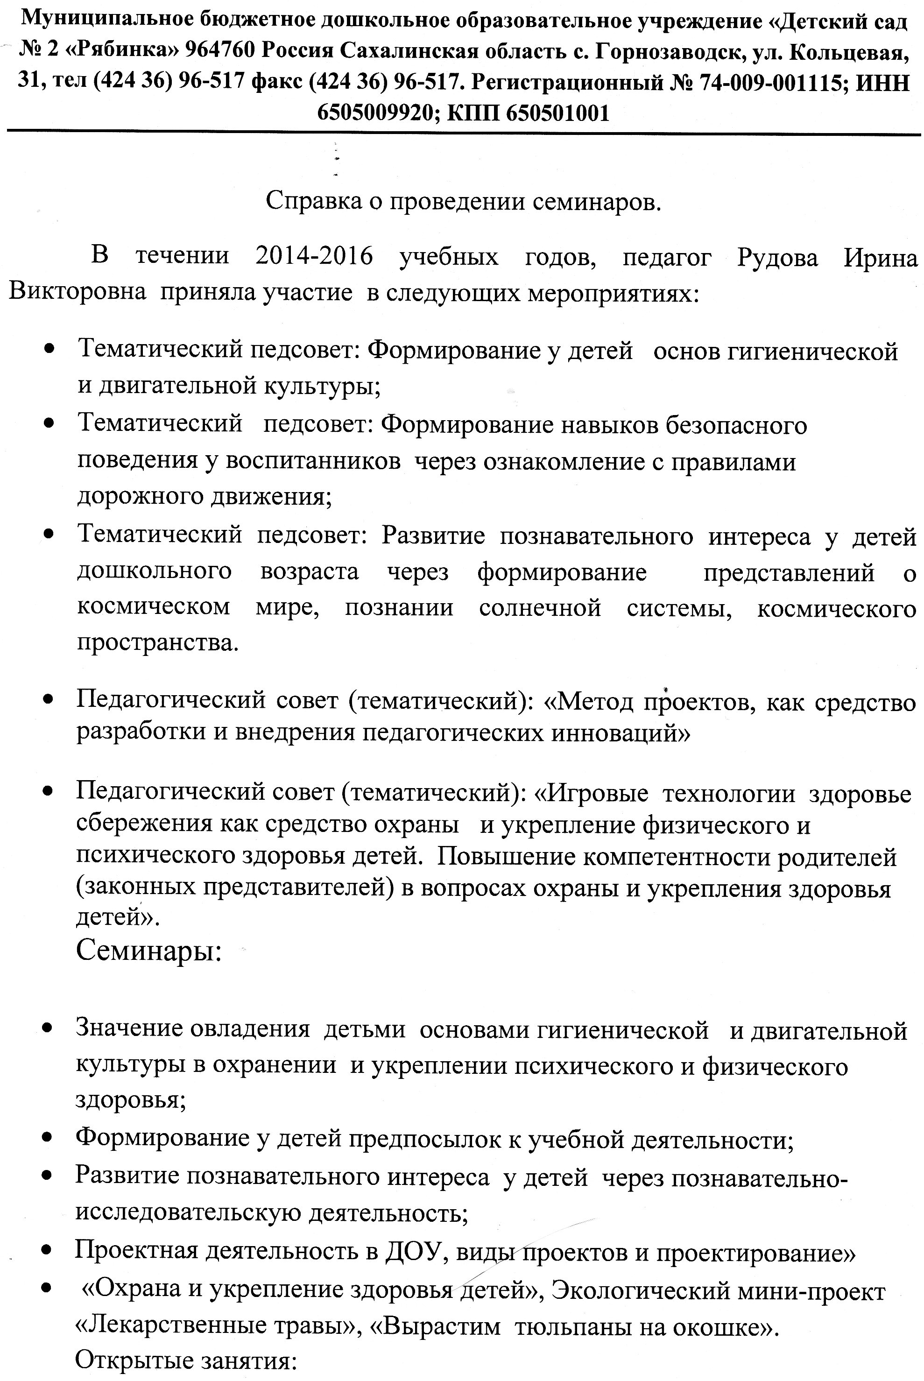
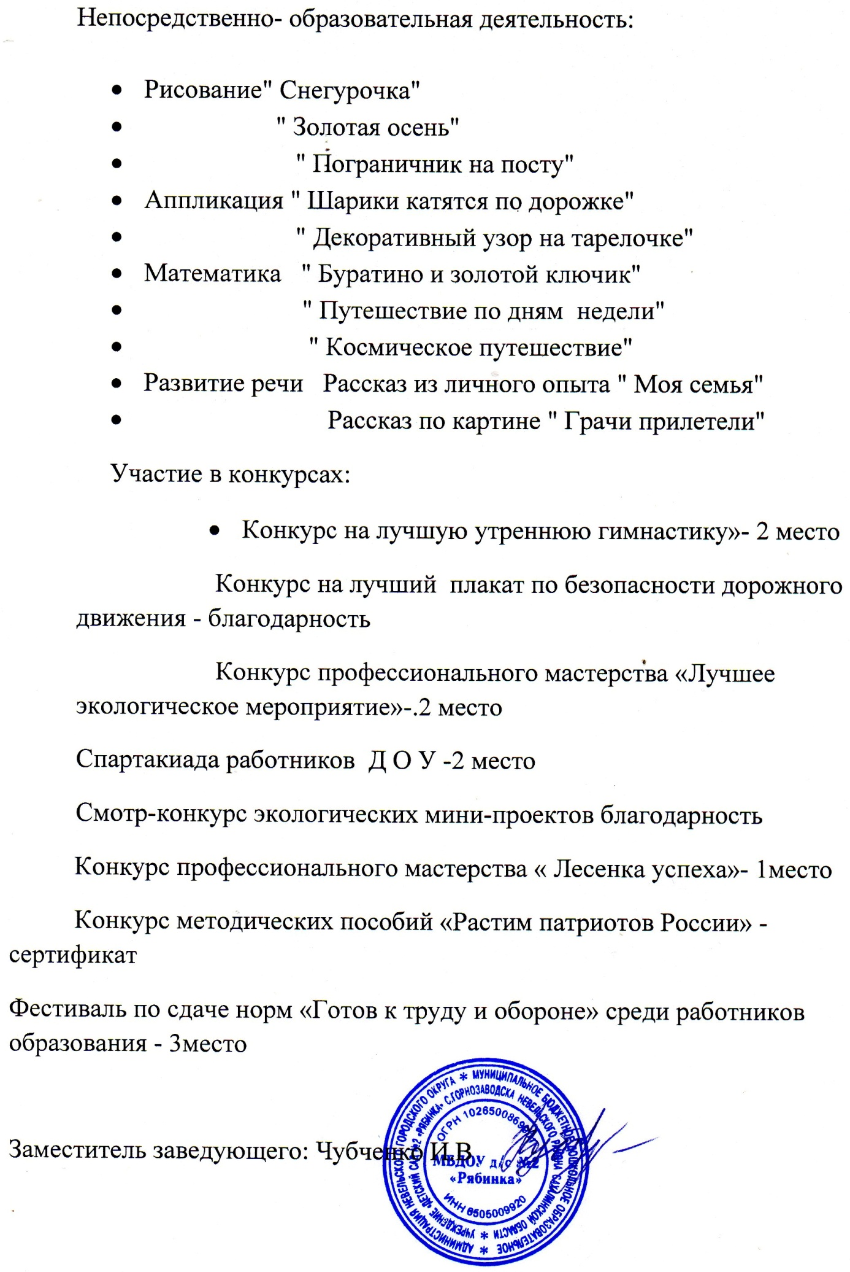

э

